Ad rnDNAdministratorDigitallySigned by

CN=Adnunistrator inistrdocumentReason:authorofIthisamthe

ator Date:FoxfReader2025-03-07

Version: 94.0

Mãu sô 01-B

CONG TY cp cQNG HÒA xÃ HQI CHÚ NGHÏA VIET NAM THANH HOA SONG ÐÀ Ðôc Lâp — Tu' Do — Hanh Phúc

SÓ: 14/2025/CBTT-THS

# Thanh I-Ióa, ngày 07 tháng 03 nãm 2025

Kính gü'i: Só' giao dich Chúng Khoán Hà NQi

Thuc hiên quy dinh tai khoån 3, khoån 4 diêu 14 thông tu sô 96/2020/TTBTC ngày 16/11/2020 cúa Bê tài chính huóng dân công bô thông tin trên thi truðng chúng khoán, Công ty Cô phân Thanh Hoa Sông Ðà thvrc hiên công bô thông tin báo cáo tài chính ( BCTC) cho näm tài chính kêt thúc tai ngày 31/12/2024 dã duoc kiêm toán vói Sð Giao dich chúng Khoán Hà Nêi nhu sau:

# 1. Tên tó chú,c: CONG TY cp THANH HOA - SONG ÐÀ - Mã chúng khoán: THS - Ðia chi: 25 Lê Lqi, Phuðng Lam Son, Thành phô Thanh hóa, tinh Thanh Hóa - Ðiên thoai liên hê: 02373 724 892 - Email: son dathanhhoa mail.com Website: thanhhoasonda.com.vn

2. NQi dung thông tin công bo

- BCTC cho näm tài chính kêt thúc ngày 31/12/2024 dã duvc kiêm toán

BCTC riêng (TCNY không có công ty con và don vi kê toán câp trên có don vi truc thuêc) BCTC hqp nhât (TCNY có công ty con) BCTC tông hQP (TCNY có don vi kê toán truc thuêc rô chúc bê máy kê toán riêng); - Các truòng hqp thuêc diên phåi giåi trình nguyên nhân + Tô chúc kiêm toán dua ra ý kiên không phåi là ý kiên châp thuân toàn phân dôi vói BCTC (dôi vói BCTC dwoc soát xét)

# Vän bån giåi trình trong truðng hQP tích có

 Không

+ Loi nhuân sau thuê trong kÿ báo cáo có Ski' chênh lêch truóc và sau kiêm toán tir 5% trð lên, chuyên tù' lô sang lãi hoãc nguqc lai (dôi vói BCTC dwac kiêm soát xét) a Không Vän bån giåi trình trong truòng hqp tích có a Không

+ Lqi nhuân sau thuê thu nhâp doanh nghiêp báo cáo kêt quå kinh doanh cúa kÿ báo cáo có thay dôi tù 10% trð lên so vói báo cáo cùng kÿ näm truóc:

# ü Khöng Vin bân giâi trinh trong truöng hqp tich cö m Khöng

+ Loi nhuân sau thuâ trong bâo câo cö bi lâ, chuyân tü lâi ö bâo câo cüng 19 nim tru6c sang lâ ö 19 nây hoğc nguqc lai:

m Khöng Vin bân giâi trinh trong truöng hqp tich cö m Khöng Thâng tin nüy dâ duqc cöng bö trân trang thöng tin diÇn tü cüa cöng ty vâo ngây 07/03/2025 tai duöng dân //thanhhoasongda.com.vn

# 3. Bâo câo vâ câc giao dİch cö giâ tri tir 35 0/0 tong tâi Sân trö' lân trong nüm 2024 - Nâi dung giao dİch: Khöng cö

- Ty trpng giâ tri giao dich/töng giâ tri •tâi Sân cüa doanh nghiÇp (Yo) cün cür trân bâo câo tâi chinh nüm gân nhât): Khöng cö - Ngây hûn thânh giao djch:

# Chüng töi xin cam kât câc thöng tin cöng bö trân dây lâ düıng sw thât vâ hoân toân chİu trâch nhiÇm tru6c phâp luât vâ nâi dung câc thöng tin cöng bö

Thi liÇu dinh kâm:

# - BCTC nâm 2024

## - Vân bân giâi trinh: Cö

diÇn to chûc

# Nguöi dai diÇn theo phâp luât

## ( KY, ghi rö711ç-—ÖhIr

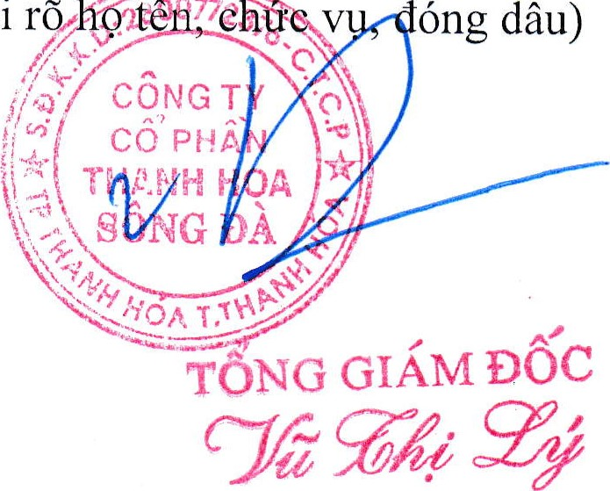

v

öng

dâu)

CONG TY TNHH KI€M TOÁN NHÂN TÂM VIÊT

NHANTAMVIET AUDIT I NG COMPANY

CÔNG TY CO PHAN THANH HOA - sÔNG ÐÅ

BÁo cÁo TAI CHÍNH

Cho tài chính két thúc ngày 31 tháng 12 näm 2024 dã du•qc kiêm toán bói

CÔNG TY TNHH KIÉM TOÁN NHÂN TAM

# MVC LVC

Nêi dung Trang

Báo cáo cúa Ban Tông Giám dôc 2—4

Báo cáo kiêm toán dQc lâp 5 -6

Báo cáo tài chính dä duqc kiém toán 7-38

Bling cân dôi kê toán 7-9

Báo ccío kêt quå hoqt döng kinh doanh 10

Báo ccío litu chuyên tiên t? 11 12

Bån thuyêt minh Báo cáo tài chính 13 -38

1

CO ÐÅ

# BÁo cÁo cÚA BAN TONG GIÁM ÐÓc

Ban Tông Giám dôc cúa Công ty Cô phân Thanh Hoa - Sông Ðà (sau dây gQi tät là "Công W") trình bày Báo cáo cúa mình cùng vói Báo cáo tài chính cho näm tài chính kêt thúc tai ngày 3 1 tháng 12 näm 2024 dã duqc kiêm toán.

## Khái quát vò Công ty

Công ty Cô phàn Thanh Hoa - Sông Ðà duqc thành lâp và hoat dêng theo Giáy chúng nhân däng ký

doanh nghiêp 2800772376 ngày 19 tháng 5 näm 2004 và các Giáy chúng nhân däng ký doanh nghiêp thay dôi do Sð Kê hoach và Ðâu tu tinh Thanh Hóa cáp.

Vôn dièu l? theo giáy chúng nhên dãng ký doanh nghi?p thay dôi lân thú' 16: 30.000.000.000 VND.

Tre sõ' hogt dêng:

Ðia chi  Só 25 IQ Lê Lqi, phuùng Lam Son, thành phó Thanh Hóa, tinh Thanh Hóa

Ðiên thoqi • 02373 724 892 / 02373 755 050

Fax • 02373 855 750

Mã sô thué • 2800772376

Ngành nghè kinh doanh:

 Kinh doanh hàng hóa: Thiét bi diên tù, dô diên tù, dò dùng vän phòng, dô dùng gia dình; Kinh doanh bát dQng sån: Cho thuê vän phòng.



## Tình hình tài chính và hoat dông kinh doanh

Tình hình tài chính tai thði diêm ngày 31 tháng 12 näm 2024, két quå hoat dQng kinh doanh và luu chuyên tiên tê cho näm tài chính kêt thúc tai ngày 31 tháng 12 näm 2024 cúa Công ty durqc trình bày trong Báo cáo tài chính dính kèm báo cáo này (tìr trang 07 dên trang 38).

## Các su• kiên sau ngày ket thúc näm tài chính

Ban Tông Giám dôc Công ty khäng dinh không có sv kiên nào phát Sinh sau ngày 31 tháng 12 näm 2024 cho dên thði diêm lâp báo cáo này mà chua du•qc xem xét diêu chinh sô lieu hoöc công bô trong Báo cáo tài chính.

## Hôi dong quån tri và Ban dieu hành, quån lý

HQi dông quån tri và Ban diêu hành cúa Công ty trong näm và cho dên thði diêm lâp báo cáo này bao

gôm:

Hôi dông quån tri

Ho và tên



Ông Lê Anh Tuân



Bà Vü Thi Lý 

Ông Vü Manh Ðoàn

Ban Tông Giám dôc

Ho và tên

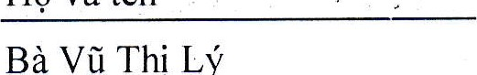

Thi

Lý

Bà

Ông Pham Vän Lqi

Ong Nguyên Vän Minh

Bà Hoàng Thi An

Chúc vu

Chú tich

Thành viên

Thành viên

Chúc vu

Tông Giám dôc

Phó Tông Giám dôc 

Phó Tông Giám déc (Bô nhiêm ngày 16/07/2024)

Kê toán truðng

2

CO ÐÀ BÁo cÁo cÙA BAN TÓNG GIÁM ÐÓc (tiép theo)

Ban Kiêm soát

Ho và tên Chúc vu



|  |  |
| --- | --- |
| m Cao Thi Hiên | Truong ban |
| Ông NguyCn Quang Long | Thành viên |
| Bà Lê Thi Phuong | Thành viên (Tù ngày 24/04/2024) |
| Ông Trinh Ðình Tháng | Thành viên (Ðén ngày 24/04/2024) |

### Kiêm toán viên

Công ty TNHH Kiêm toán Nhân Tâm Viêt dã kiêm toán Báo cáo tài chính cho näm tài chính kêt thúc tai ngày 31 tháng 12 näm 2024.

## Công bo trách nhiêm cúa Ban Tong Giám doc doi vó•i Báo cáo tài chính

Ban Tðng Giám dôc Công ty Chiu trách nhiêm vê viêc lap Báo cáo tài chính phån ánh trung thçrc, hqp lý tình hình tài chính, két quå hoat dQng kinh doanh và tình hình luu chuyên tièn tê cúa Công ty trong näm. Trong quá trình lâp Báo cáo tài chính, Ban Tông Giám dôc Công ty cam kêt dã tuân thú các yêu câu sau:

* Lua chqn các chính sách kê toán thích hqp và áp dung các chính sách này mot cách nhât quán;
* Thuc hiên các dánh giá và các u•óc tính mot cách hqp lý và thân trqng;
* Nêu rõ các chuân muc kê toán áp dung cho Công ty có duqc tuân thú hay không và tât cå các sai lêch trqng yêu dã duqc trình bày và giåi thích trong Báo cáo tài chính;

 Lâp Báo cáo tài chính dua trên co sð hoqt dQng kinh doanh liên tuc, trù truðng hqp không thê cho räng Công ty së tiêp tuc hoat dêng liên tuc;

* Thiêt lâp và thuc hiên hê thông kiêm soát nQi bê mot cách hü•u hiêu nhäm han chê rúi ro có sai sót  trQng yêu do gian Ian hoäc nhâm län trong viêc lâp và trình bày Báo cáo tài chính.

Ban Tông Giám dôc Công ty dåm båo räng các sô ke toán duqc luti giü' dê phån ánh tình hình tài chính cúa Công ty vói múc dQ trung thuc, hqp lý tai bát cú thði diêm nào và dåm bào räng Báo cáo tài chính tuân thú các quy dinh hiên hành cúa Nhà nuóc, dòng thði có trách nhiêm trong viêc båo dåm an toàn tài sán cúa Công ty và thvc hiên cács biên pháp thích hqp dê ngän chön, phát hiên các hành vi gian lân và các vi Pham khác.

Ban Tông Giám dôc Công ty cam kêt räng Báo cáo tài chính dã phån ánh trung thu•c và hqp lý tình hình tài chính cúa Công ty tai thði diêm ngày 31 tháng 12 näm 2024, két quå hoat dQng kinh doanh và tình hình luti chuyên tiên t? cho näm tài chính kêt thúc tai ngày 31 tháng 12 näm 2024, phù hqp vói Chuân muc kê toán, Chê dQ kê toán doanh nghiêp Viet Nam và tuân thú các quy dinh pháp lý có liên quan dên viêc lâp và trình bày Báo cáo tài chính.

## cÓ ÐÀ

BÁo cÁo cÙA BAN TÓNG GIÁM ÐÓc (tiép theo)

### Cam kát khác

Ban Tông Giám dôc cam 1<êt räng Công ty tuân thú Nghi dinh 155/2020/NÐ-CP ngày 3 1 / 1 2/2020 hu•óng dân vê quån tri công ty áp dung vói công ty dai chúng và Công ty không vi Pham nghïa vu công bô thông tin theo quy dinh tai Thông tu sé 96/2020/TT-BTC ngày 16 tháng I l näm 2020 cúa Bê Thi chính huóng dân công bô thông tin trên Thi truðng chúng khoán.

Thanh Hóa, ngày 07 tháng 3 näm 2025

Thay mat Ban Tông Giám déc

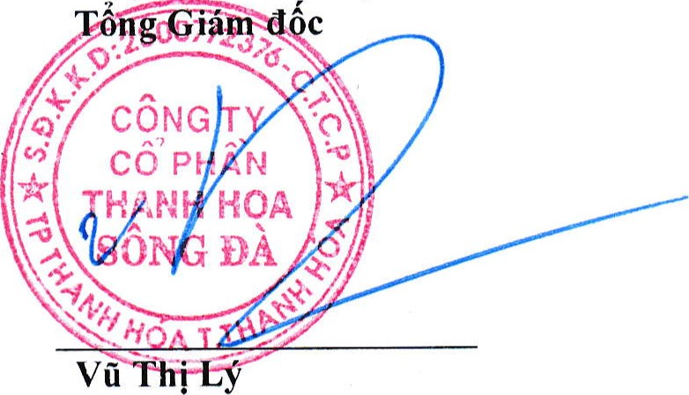



VIÊT

COMPANY

Kêt n6i - Phát triên

só0306.01.2/2024/BCTC-NVT2

BÁo cÁo KIÉM TOÁN ÐQc LAP

Vè Báo cáo tài chính näm 2024

Kính gùiCác cd dông, HQi dòng quån tri, Ban Tóng Giám dóc

Công ty Có phàn Thanh Hoa - Sông Ðà

Chúng tôi dã kiém toán Báo cáo tài chính kèm theo cùa Công ty Cd phân Thanh Hoa - Sông Ðà, duqc lâp ngày 07 tháng 3 näm 2025 tù trang 07 dén trang 38, bao gôm Bång cân dói ké toán tai ngày 31 tháng 12 näm 2024, Báo cáo két quå hoat dQng kinh doanh, Báo cáo luu chuyên tiên tê cho näm tài chính két thúc tai ngày 31 tháng 12 näm 2024 và Bån thuyét minh Báo cáo tài chính.

Trách nhiêm cúa Ban Tóng Giám dóc

Ban Tðng Giám déc Công ty Cd phàn Thanh Hoa - Sông Ðà Chiu trách nhiêm lap và trình bày trung thuc và hqp lý Báo cáo tài chính theo chuån muc ké toán, ché dQ ké toán Viet Nam và các quy dinh pháp lý có liên quan dên viêc lâp và trình bày Báo cáo tài chính và Chiu trách nhiêm vê kiêm soát nQi bê mà Ban Tðng Giám dôc xác dinh là càn thiét dé dåm båo viêc lâp và trình bày Báo cáo tài chính không có sai sót trQng yêu do gian Ian hoac nhâm lân,

Trách nhiêm cüa Kiem toán viên

Trách nhiêm cúa chúng tôi là dua ra ý kiên vê Báo cáo tài chính dva trên kêt quå cùa cuQc kiêm toán. Chúng tôi dã thuc hiên công viêc kiêm toán theo các chuân mvc kiêm toán Viêt Nam. Các chuân muc này yêu câu chúng tôi tuân thú chuân muc và các quy dinh vê dao dúc nghê nghiêp, yêu câu lap ké hoach và thuc hiên dê dat duqc sv dåm båo hqp lý vê viêc lieu Báo cáo tài chính cúa Công ty có còn sai sót trQng yêu hay không.

Công viêc kiêm toán bao gôm thvc hiên các thú tuc nhàm thu thâp các bäng chúng kiêm toán vê các sô liêu và thuyêt minh trên Báo cáo tài chính. Các thù tuc kiêm toán duqc lua chQn dua trên xét doán cúa kiêm toán viên, bao gôm dánh giá rúi ro có sai sót trqng yêu trong Báo cáo tài chính do gian Ian hoac nhâm lân. Khi thuc hi?n dánh giá các rùi ro này, kiêm toán viên dã xem xét kiêm soát nQi bê cùa Công ty liên quan dên viêc lâp và trình bày Báo cáo tài chính trung thuc, hqp lý nhàm thiêt kê các thù tuc kiêm toán phù hqp vói tình hình thuc tê, tuy nhiên không nhäm muc dích dua ra ý kiên vê hi?u quå cúa kiêm  soát nêi bô cúa Công W. Công viêc kiêm toán cüng bao gôm dánh giá tính thích hqp cúa các chính sách kê toán duqc áp dung và tính hqp lý cùa các uóc tính kê toán cúa Ban Giám dôc cüng nhu dánh giá viêc trình bày tông thé Báo cáo tài chính.

Chúng tôi tin tuðng räng các bäng chúng kiém toán mà chúng tôi dã thu thâp duqc là dày dù và thích hqp làm co sð cho ý kiên kiêm toán cúa chúng tôi.

5

Tru Sð Chính:

Tâng 2, tòa nhà Platinum Residences, sð 6 Nguyën Công Hoan, Chi nhánh tai Hà Nôi:

Phúdng Ngoc Khánh, Quân Ba Ðnh, Thành Phd Hà NÔi, Viêt Nam  S6 12 Phd MéTrÌ Ha, P. MéTrì, Q. NamTù Liêm, TR Hà Nôi

[T) (84 24) 3761 3399 [F] (84-24) 3761 5599 Chi nhánh tai TR Hô Chí Minh:

 www//vpaudit.vn [E] vpa@ntva.vn 98 Vü TÔng Phan, P, An Phú, Q. 2, TP. Hð Chí Minh 

BÁo cÁo KIÊM TOÁN Ðöc LAP (tiép theo)

Y kien cüa Kiêm toán viên

Theo ý kiên chúng tôi, Báo cáo tài chính dê câp dã phån ánh trung thu•c và hqp lý trên các khía cqnh trQng yêu tình hình tài chính cúa Công,ty Cô phân Thanh Hoa - Sông Ðà tai thði diêm ngày 31 tháng 12 näm 2024 cüng nhu kêt quå hoqt dông kinh doanh và tình hình luu chuyên tiên tê cho näm tài chính kêt thúc cùng ngày, phù hqp vói chuân muc kê toán, chê dê ké toán doanh nghiêp Viêt Nam và các quy dinh pháp lý có liên quan dên viêc lâp và trình bày Báo cáo tài chính.

Ván dè khác

Báo cáo tài chính cho näm tài chính kêt thúc tai ngày 31 tháng 12 näm 2023 cúa Công ty Cd phân Thanh Hoa - Sông Ðà dã dtrqc kiêm toán bði kiem toán viên và doanh nghiêp kiêm toán khác. Kiêm toán viên này dã dua ra ý kién châp nhân toàn phàn déi vói Báo cáo tài chính này tai ngày 14 tháng 08 näm 2023.

I-là Nêi, ngày 07 tháng 3 näm 2025

CÔNG TY TNHH KIÉM TOÁN NHÂN TÂM

Phó Tóng Giám doc Kiem toán viên

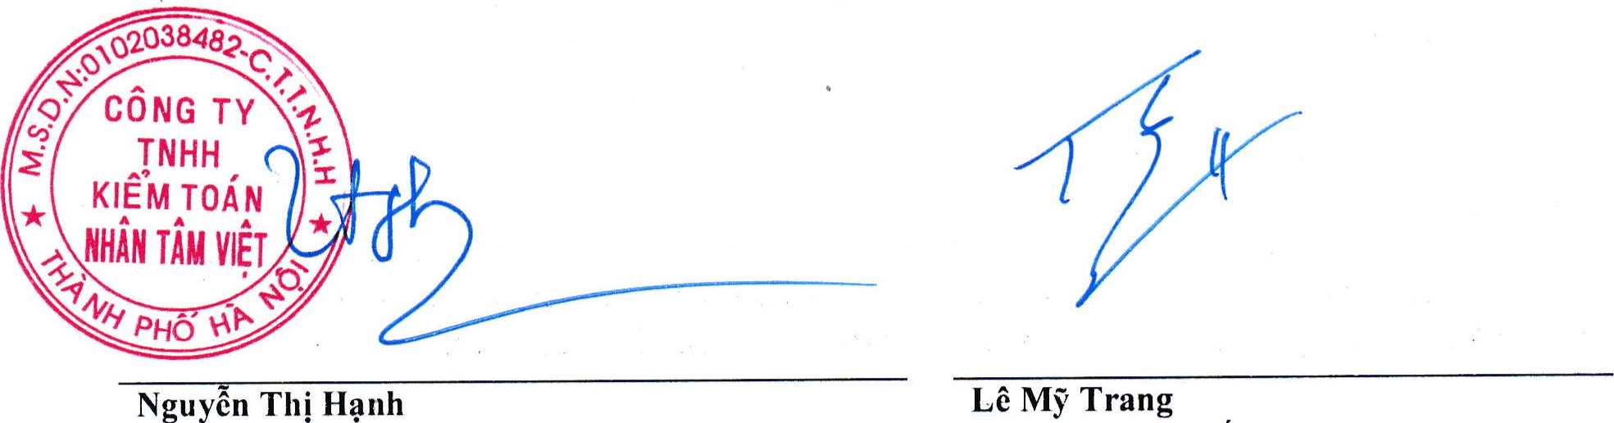

GCNÐKHNKT só: 1690-2023-124-1 GCNÐKHNKT só: 3764-2021-124-1

6

cÔNG Ðia chi:

BÁo

#### Cho näm



|  |  |  |  |  |
| --- | --- | --- | --- | --- |
|  | Mã | Thuyát |  |  |
| TÀI sÅN | so | minh | So cuoi näm | Sá dàu näm |

Ðon vi tính: VND

|  |  |  |  |  |  |
| --- | --- | --- | --- | --- | --- |
| A. | TRI sÅN NGÅN HAN | 100 |  | 90.951.758.330 | 51.692.232.081 |
| I. | Tien và các khoån duong tien | 110 |  | 5.064.537.259 | 4.361.900.601 |
| l. | Tiên | 11 1 |  | 5.064.537.259 | 4.361.900.601 |
| 2. | Các khoån tu•ong duong tiên | 112 |  |  |  |
| Il. | Ðàu tv tài chính ngán | 120 |  | 14.860.001.316 |  |
| l. | Chúng khoán kinh doanh | 121 | v.2 | 14.860.001.316 |  |
| 2. | Dv phòng giåm giá chúng khoán kinh doanh | 122 |  |  |  |
| D. | Ðâu tu näm giù dên ngày dáo han | 123 | v.2 |  |  |
| 111. | Các khoån phåi thu ngän | 130 |  | 27.918.351.049 | 14.095.714.366 |
| I. | Phåi thu ngän han cúa khách hàng | 131 | v.3 | 17.481.860.439 | 1 1.035.41 1.025 |
| 2. | Trå truóc cho nguði bán ngän han | 132 |  | 8.009.410.823 | 464.496.769 |
| 3. | Phåi thu nQi bê ngán han | 133 |  |  |  |
| 4. | Phåi thu theo tiên dQ ké hoach hqp dông xây dyng | 134 |  |  |  |
| 5. | Phài thu vê cho vay ngän han | 135 |  |  |  |
| 6. | Phåi thu ngän khác | 136 | v.5 | 2.930.380.313 | 3.032.312.567 |
| 7. | Dkl' phòng phåi thu ngän hqn khó dòi ( * ) | 137 | v.6 | (503.300.526) | (436.505.995) |
| 8. | Tài sån thiêu chð xú• lý | 139 |  |  |  |
| IV. | Hàng tòn kho | 140 |  | 42.871.105.313 | 32.605.458.265 |
| I. | Hàng tôn kho |  |  | 43.939.492.190 | 33.411.411.838 |
| 2. | Du phòng giåm giá hàng tôn kho (* ) | 149 |  | (1.068.386.877) | (805.953.573) |
| V. | Tài sån ngän han líhác | 150 |  | 237.763.393 | 629.158.849 |
| I. | Chi phí trå truóc ngän hqn | 151 | v.9 | 68.145.986 | 46.114.897 |
| 2. | Thuê giá tri gia täng duqc khâu trù' | 152 |  | 169.617.407 |  |
| 3. | Thuê và các khoán khác phåi thu Nhà nuóc | 153 | v.14 |  | 583.043.952 |
| 4. | Giao dich mua bán lai trái phiêu Chính phú | 154 |  |  |  |
| 5. | Tài sån ngän han khác | 155 |  |  |  |



|  |  |  |  |
| --- | --- | --- | --- |
| côNG | cÓ | ÐÅ |  |
| Ðia chi.' | 25 Ðai |  |  |
| BÁo | TÀI |  |  |
| Cho näm | chính | näm |  |

Bång cân dái kê toán (tiêp theo)

|  |  |  |  |  |
| --- | --- | --- | --- | --- |
|  | Mã | Thuyét |  |  |
| TAI sÅN | so | minh | So cuoi näm | Só dau näm |

Don vi tính: VNI)

|  |  |  |  |  |  |
| --- | --- | --- | --- | --- | --- |
| B. | TAI sÅN DÀI HAN | 200 |  | 28.401.922.340 | 24.035.732.221 |
| I. | Các khoån phåi thu dài h'4n  Phåi thu dài hqn cúa khách hàng  Trå tru•óc cho nguði bán dài han  Vôn kinh doanh ð don vi thuêc | 210  211  212,  213 |  |  |  |
| 4. | Phåi thu nêi bê dài hqn | 214 |  |  |  |
| 5. | Phåi thu vè cho vay dài han | 215 |  |  |  |
| 6. | Phåi thu dài han khác | 216 |  |  |  |
| II. | Tài sån có dinh | 220 |  | 8.931.524.323 | 11.351.878.115 |
| l. | Tài sån cô dinh hùu hình | 221 | v.10 | 8.931.524.323 | 1 1.351.878.115 |
|  | - Nguyên gidi | 222 |  | 29.138.612.464 | 29.292.958.587 |
|  | * Giá tri hao môn lûy kê (*)   Tài sån cô dinh thuê tài chính   * Nguyên giá * Giá tri hao rnòn lûy kê (*)   Tài sån cô dinh vô hình   * Nguyên giá * Giá tri hao môn lûy kê (*) | 223  224  225  226  227  228  229 |  | (20.207.088.141) | (17.941.080.472) |
| 111. | Bât dQng sin dau tu• | 230 | v.ll | 9.773.552.695 | 10.382.202.775 |
| l. | Nguyên giá | 231 |  | 20.870.696.426 | 20.870.696.426 |
| 2. | Giá tri hao mòn lüy ké ( * ) | 232 |  | (1 1.097.143.731) | (10.488.493.651) |
| IV.  I. | Tài sån dó• dang dài h'4n  Chi phí sån xuât, kinh doanh dð dang dài hqn | 240 |  | 7.270.089.734 |  |
| 2. | Chi phí xây dyng cc bån dð dang | 242 | v.8 | 7.270.089.734 |  |
| V. | Ðâu tu' tài chính dài | 250 |  |  |  |
| VI. | Tài sån dài han khác | 260 |  | 2.426.755.588 | 2.301.651.331 |
| l. | Chi phí trå truóc dài | 261 |  | 2.426.755.588 | 2.301.651.331 |
| 4. | Tài sån dài han khác | 268 |  |  |  |



TÓNG cQNG TAI sÅN 270 119.353.680.670 75.727.964.302



côNG Ðia chi:

BÁo

Cho näm

Báng cân dói ké toán (tiêp theo)

|  |  |  |  |  |
| --- | --- | --- | --- | --- |
|  | Mã | Thuyót |  |  |
| NGUÒN vÓN | so | minh | So cuoi nim | So dau näm |

Ðon vi tính: VND

|  |  |  |  |  |  |
| --- | --- | --- | --- | --- | --- |
| c. | NO PHÅI TRÅ | 300 |  | 80.043.857.698 | 35.346.850.628 |
| I. | NQ' ngän | 310 |  | 79.407.173.698 | 35.346.850.628 |
| l. | Phåi trå nguði bán ngán hqn | 311 | v.13 | 9.407.421.700 | 7.405.300.153 |
| 2. | Nguði mua trà tiên truóc ngán han | 312 |  | 76.431.182 | 20.000.ooo |
| 3. | Thué và các khoån phåi nop Nhà nuóc | 313 | V. 14 | 65.568.416 | 389.061.492 |
| 4. | Phåi trå nguÙi lao dêng | 314 |  |  |  |
| 5. | Chi phí phåi trå ngán han | 315 | v.15 | 51 .ooo.ooo | 37,500.000 |
| 8. | Doanh thu chua thvc hiên ngán han | 318 | 17 | 15.000.OOO |  |
| 9. | Phåi trå ngän han khác | 319 | v.16 | 101.016.768 | 481.046.768 |
| 10. | Vay và nq thuê tài chính ngän han | 320 | v.12 | 69.690.735.632 | 27.013.942.215 |
| 12. | Quÿ khen thtrðng, phúc Iqi | 322 |  |  |  |
| Il. | NO' dài h'4n | 330 |  | 636.684.000 |  |
| 7. | Phåi trå dài han khác | 337 | v.16 | 636.684.000 |  |
| D. | vÓN CHÚ SÖ HÜU | 400 |  | 39.309.822.972 | 40.381.113.674 |
| I. | Von chü só• hü•u | 410 | v.18 | 39.309.822.972 | 40.381.113.674 |
| l. | Vôn góp cúa chú sð hüu | 411 |  | 30.000.ooo.ooo | 30.000.ooo.ooo |
|  | * Cô phiêu phô thông có quyên biêu quyêt * Cô phiêu wu dãi | 41 la  411b |  | 30.000.000.000 | 30.000.000.000 |
| 5. | Cd phiêu quÿ | 415 |  | (2.162.020.000) | (2.162.020.000) |
| 8. | Quÿ dâu tu phát triên | 418 |  | 10.383.133.674 | 10.182.834.836 |
| l l . | Lqi nhuân sau thuê chua phân phôi Lai nhuän sau thuê chua phân phôi lûy kê dén cuôi nãm trwóc | 421 |  | 1.088.709.298 | 2.360.298.838 |
|  | Lai nhuân sau thuê chuaphân phôi nãm nay | 421b |  | 1.088.709.298 | 2.360.298.838 |
| Il. | Nguon kinh phí và quÿ khác | 430 |  |  |  |



TONG cQNG NGUÒN vÓN 440 119.353.680.670 75,727.964.302



Lâp, ngày Q7„thán 3 näm 2025

 Ngubi lâp biêu Ke toán tru•óng

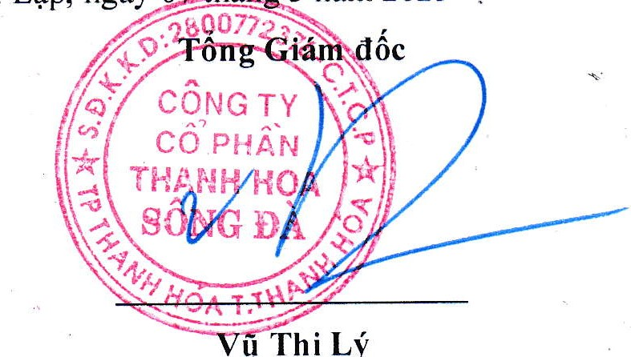

u

Thi

Lý

Hoàng Thi Tâm Hoàng Thi An



4

cÓ 25

BÁo TÀI

Cho näm chính

## BÁo cÁo KÉT QUÅ HOAT ÐQNG KIMI DOANH

|  |  |  |  |  |
| --- | --- | --- | --- | --- |
|  |  |  | | Ðon vi tính: VND |
|  | Mã | Thuyát | |  |
| CHi TIÊU | so | minh |  |  |
| 1. Doanh thu bán hàng và cung cáp dich vv | 01 | VI.I | 268.453.264.248 | 226.619.858.475 |
| 2. Các khoån giåm trir doanh thu | 02 | VI.2 | 239.634.347 | 1.327.370 |
| 3. Doanh thu thuan vè bán hàng và cung cáp dich vv | 10 |  | 268.213.629.901 | 226.618.531.105 |
| 4. Giá von hàng bán | 11 | VI.3 | 250.971.453.502 | 209.148.816.553 |
| 5. LQ'i nhuûn gQp vè b'án hàng và cung cáp dich vg | 20 |  | 17.242.176.399 | 17.469.714.552 |
| 6. Doanh thu h0?t dQng tài chính | 21 | VI.4 | 768.971.887 | 549.032.795 |
| 7. Chi phí tài chính | 22 | VI.5 | 2.417.092.689 | 2.209.722.280 |
| Trong dó: Chi phí lãi vay | 23 |  | 2.415.870.867 | 2.187.103.487 |
| 8. Chi phí b'án hàng | 25 | VI.6 | 9.890.152.538 | 8.799.319.846 |

|  |  |  |  |  |  |  |
| --- | --- | --- | --- | --- | --- | --- |
| 9. | Chi phí quån lý doanh nghiêp | | 26 | VI.7 | 4.767.390.637 | 4.377.138.476 |
| 10. | LQ'i nhuûn thuan tù' h0?t dQng kinh | | 30 |  | 936.512.422 | 2.632.566.745 |
| doanh |  |
| 11. | Thu nhûp khác |  | 31 | VI.8 | 1.511.811.829 |  |
| 12. | Chi phí khác |  | 32 | VI.9 | 1.087.104.124 | 1.116.255.653 |
| 13. | LQ'i nhuân khác |  | 40 |  | 424.707.705 | 339.028.607 |
| 14. | Tông IQ'i nhuûn ke toán | thue | 50 |  | 1.361.220.127 | 2.971.595.352 |
| 15.  16. | Chi phí thué TNDN hiên hành  Chi phí thuá TNDN hoãn |  | 51  52 | VI.10 | 272.510.829 | 611.296.514 |
| 17. | LQ'i nhuûn sau thuê TNDN |  | 60 |  | 1.088.709.298 | 2.360.298.838 |
| 18. | Lãi co' bin trên Cô phiêu |  | 70 | VI. 11 | 403 | 874 |
| 19. | Lãi suy giåm trên co phieu |  | 71 | VI.II | 403 | 874 |

Nim 2024

 lûp biêu Ke toán tru•óng

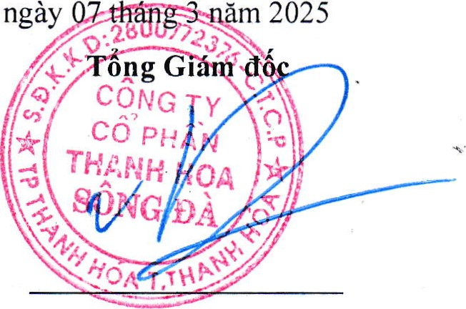

Lâp,

Ho,àng Thi Tâm Hoàng Thi An Vü Thi Lý

### BÁo cÁo LUU CHUYÉN TIÈN TV

(Theo phu•ong pháp gián tiép)

Näm 2024

|  |  |  |  |  |  |  |
| --- | --- | --- | --- | --- | --- | --- |
|  |  | Mã | Thuyét |  |  |  |
| I. | CHÍ TIÊU  Luu chuyên tièn tìr h0?t dQng kinh doanh | so | minh | Näm nay |  |  |
| 1.  2. | Lei nhu@n trwúc thué Ðiêu chinh cho các khoån | 01 |  | 1.361.220.127 | 2.971.595.352 |  |
|  | Khâu hao tài sån Cô dinh và BÐSÐT | 02 |  | 3.029.003.872 | 3.078.478.557 |  |
|  | Các khoån du phòng  Lãi, 16 chênh lêch tý giá hôi doái do dánh giá    các khoån muc tiên tê có gôc ngoqi tê | 03  04 |  | 329.227.835 | 75.412.678 |  |
|  | Lãi, 16 tìr hoet dQng dâu tu | 05 |  | (8.529.848) | (745.552) |  |
|  | Chi phí lãi vay  Các khoån diêu chinh khác | 06  07 |  | 2.415.870.867 | 2.187.103.487 |  |
| 3. | Lei nhu@n tù' hogt dêng kinh doanh truÚc thay dôi von litu dêng | 08 |  | 7.126.792.853 | 8.311.844.522 | 1 |
|  | Täng, giåm các khoån phåi thu | 09 |  | (6.966.136.269) | (2.622.577.396) |  |
|  | Täng, giåm hàng tôn kho | 10 |  | (10.528.080.352) | (l. 102.370.219) |  |
|  | Täng, giåm các khoån phåi trå (không kê lãi vay phåi trå, thué TNDN phåi nQp) | 11 |  | 2.171.762.072 | (5.857.128.864) |  |
|  | Täng, giåm chi phí trå truóc  Täng, giåm chúng khoán kinh doanh | 12  13 |  | (147.135.346)  (14.860.001.316) | (1.957.858.542) |  |
|  | Tiên lãi vay dã trå | 14 |  | (2.415.870.867) | (2.187.103.487) |  |
|  | Thué thu nhâp doanh nghiêp dã nop  Tiên thu khác tù hoat dQng kinh doanh  Tiên chi khác tù hoat dêng kinh doanh | 15  16 17 |  | (424.053.248) | (774,447.705)  (4.615.878) |  |

ÐŒn vi tính: VND

Lieu chuyên tiên thuàn tù hoat dêng kinh 20 (26.042. 722.473) doanh

|  |  |  |
| --- | --- | --- |
| Il. Luu chuyên tien tù• hoat dQng dàu tu |  |  |
| Tiên chi dê mua säm, xây dvng TSCÐ và các 1.  TS dài h?ll khác | (13.779.958.134) 21 | (1.167.327.273) |
| Tiên thu tù thanh lý, nhuqng bán TSCÐ và 2.  các TS dài han khác | 6.363.636 22 |  |

|  |  |  |
| --- | --- | --- |
| 3.  don vi khác | 23 |  |
| Tiên thu hôi cho vay, bán lai các công cu ng 4.  cúa don vi khác | 24 |  |
| 5. Tiên chi dâu tu góp vôn vào dcn vi khác | 25 |  |
| 6. Tiên thu hôi dâu tu góp vôn vào don vi khác | 26 |  |
| Tiên thu lãi cho vay, Cô túc và loi nhuân | 2.166.212 | 745.552 |

 Tiên  chi cho vay, mua các công cu nq cúa

7. 27

duoc chia



Litit chuyên tiên thuân tù hoat dông ttâll til' 30 (13. 771,428.286) (1.166.581.721)

### TYCÓ

Sô 25

BRO cÁo TÀI

Cho näm tài chính

Báo cáo lu•u chuy6n tièn tê (tiêp theo)

|  |  |  |  |  |  |
| --- | --- | --- | --- | --- | --- |
|  |  | Mã | Thuyét |  |  |
| 111. | CHi TIÊU  Lu•u chuyên tien tìr h0?t dQng tài chính | so | minh |  |  |
| 1. | Tiên thu tir phát hành Cô phiêu, nhân vôn góp cúa chú sð hùu  Tiên trå lai vôn góp cúa chú sð hü•u, mua | 31 |  |  |  |
| 2. | lai Cô phiéu cùa doanh nghiêp dã phát hành | 32 |  |  |  |
| 3. | Tiên thu tù di vay | 33 |  | 220.229.974.128 | 134.323.351.575 |
| 4. | Tiên trå nq gôc vay | 34 |  | (177.553.180.71 1) | (123.732.870.918) |
| 5. | Tiên trå nq góc thuê tài chính | 35 |  |  |  |
| 6. | Cô túc, Iqi nhuân dä trå cho chú sð hüu | 36 |  | (2.160.006.000) | (2.161.308.OOO) |

vi tính: VND

LEI'II chuyên tièn thuàn tù' hogt dêng tài 40 40.516.787.417 8.429.172.657 cllínll

|  |  |  |  |
| --- | --- | --- | --- |
| Lu•u chuyen tien thuan trong näm | 50 | 702.636.658 | 1.068.333.367 |
| Tiên và tu•Œng tien dau näm | 60 | 4.361.900.601 | 3.293.567.234 |

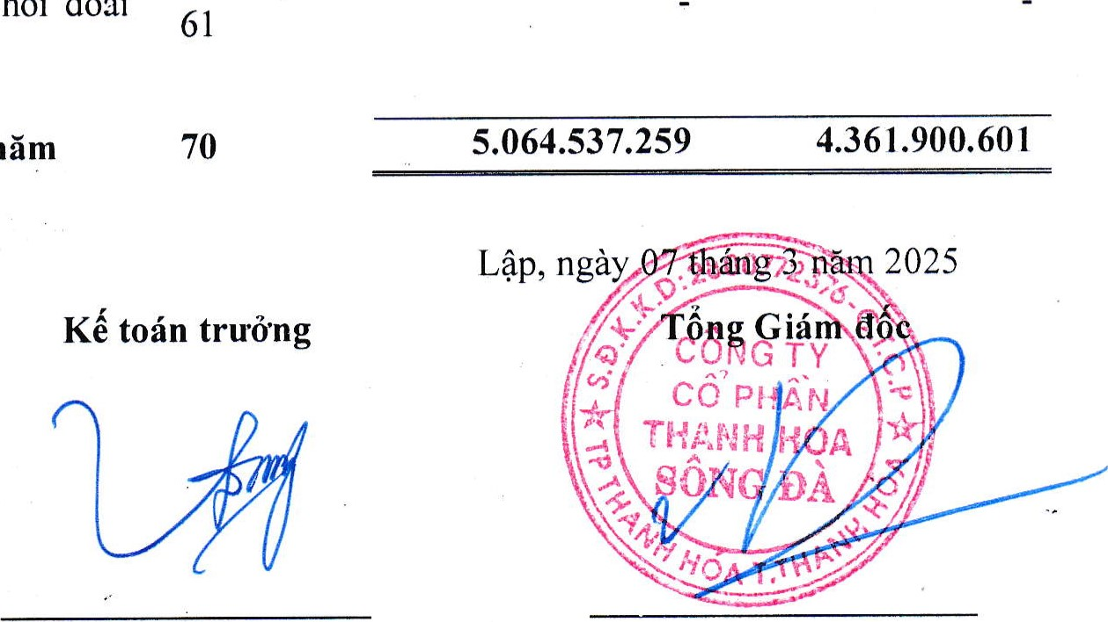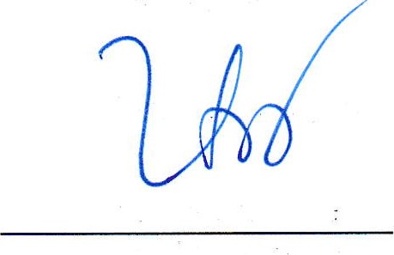Ånh huðng cúa thay dôi tý giá hôi doái 61 quy dôi ngoqi tê

Tiên và  tien cuôi näm 70

Nguò•i lâp biêu

Ho,àng Thi Tâm Hoàng Thi An Vü Thi Lý

cÓ Sá 25

TÀI tài chính

## BÅN THUYÉT MINH BÁo cÁo TAI CHÍNH

Näm 2024

1. Ð8c ÐIÉM HOAT ÐQNG cÚA cÔNG TY

1. Hình thúc só• hüu von • Công ty Cô phân
2. Lïnh vu•c kinh doanh • Thuong mai và Kinh doanh bát dQng sån.
3. Ngành nghè kinh doanh chính

Hoat dêng chính cúa Công ty trong näm bao gôm:

* + Kinh doanh hàng hóa: Thiét bi diên tú', dô diên tú, dô dùng vän phòng, dô dùng gia dình;
  + Kinh doanh bât dQng sån: Cho thuê vän phòng.

1. Chu k)' sin xuat, kinh doanh thông thuðng: Trong vòng 12 tháng.
2. Ðãc di6m h0?t dQng cüa doanh nghiêp trong näm tài chính có ånh dén Báo cáo tài chính: Không có.
3. Tuyên bo vè khå näng so sánh thông tin trên BCTC giü•a niên dQ: Sô liêu Báo cáo tài chính cho näm tài chính két thúc ngày 31 tháng 12 näm 2024 hoàn toàn nhât quán và dåm båo tính so sánh du•qc vói sô lieu BC TC cho näm tài chính két thúc ngày 31 tháng 12 näm 2023.
4. Nhân viên  ngày kêt thúc näm tài chính doanh nghiêp có 43 nhân viên dang làm viêc (sô nhân viên làm viêc ngày 01/01/2024 là 36 nhân viên).

11. NÄM TAI CHÍNH, DON VI TIÈN scr DUNG TRONG KÉ TOÁN

### 1. Näm tài chính

Näm tài chính cúa Công ty bät dâu tù ngày 01 tháng 01 và kêt thúc tai ngày 31 tháng 12 hàng näm.

2. Ðo•n vi tien tê sir dvng trong ká toán



ÐŒn vi tiên tê sú' dung trong ghi chép kê toán là dông Viet Nam (VND).

111. CHUÅN MVc vÅ CHÉ KÉ TOÁN DUNG

1. Chó dê kê toán áp dvng



Công ty áp dyng Ché dQ Kê toán Doanh nghiêp Viet Nam duqc ban hành theo Thông tu sô 200/2014/TT-BTC ngày 22 tháng 12 näm 2014, Thông tu 53/2016/TT-BTC ngày 21 tháng 3 näm 2016 cúa Bê truðng BQ Tài chính và các thông tu huáng dân thuc hiên chuân muc và chê dQ kê toán cúa Bô Tài chính.



2, Tuyên bô vè viêc tuân thü Chuân myc kê toán và chê dQ ké toán

Báo cáo tài chính duqc lâp và trình bày phù hqp vói các chuân muc ke toán, chê dQ kê toán doanh nghiêp Viet Nam hiên hành.

CÓ

Só 25 T T

TÄI

tài chính

minh cÁc CHÍNH sÁCH KÉ TOÁN Áp DVNG

1. Nguyên täc ghi nhûn các khoån tien

Các khoån tiên bao gôm tiên möt, tiên gùi ngân hàng.

1. Các khoån nq• phåi thu

Các khoån ng phåi thu duqc trình bày theo giá tri ghi sô trù di các khoån dV phòng phåi thu khó dòi.

Viêc phân loai các khoån phåi thil là phåi thu khách hàng, và phåi thu khác du•qc thçrc hiên theo nguyên täc sau:

* + Phåi thu cúa khách hàng phån ánh các khoån phåi thu mang tính chât thu•ong mai phát sinh tii' giao dich Có tính chât mua — bán giü•a công ty và nguði mua là don vi dQc lâp vói công ty, bao gôm Cå các khoån phåi thu ve tiên bán hàng xuât khâu úy thác Cho don vi khác.
  + Phåi thu khác phån ánh các khoån phåi thu không Có tính thuung mai, không liên quan dên giao dich mua — bán.

DV' phòng phåi thu khó dòi du•qc lâp Cho tùng khoån ng phåi thu khó dòi cän cú vào tuôi ng quá han cúa các khoån ng h04c dV' kiên múc tôn thât Có thê xåy ra, thê nhu• sau:

* + Ðôi vói ng phåi thu quá thanh toán:
  + 30% giá tri dôi vói khoån ng phåi thu quá han tù 6 tháng dên duói I näm. - 50% giá tri dôi vói khoån ng phåi thu quá han tù I näm dên duói 2 näm. - 70% giá tri dôi vói khoån ng phåi thu quá han tù' 2 näm dên duói 3 näm.
  + 100% giá tri dôi vói khoån ng phåi thu tù 3 näm trð lên.
  + Ðôi vói nq phåi thu chua quá han thanh toán nhung khó Có khå näng thu hôi: cän cú vào dV' kiên múc tôn thât dé lâp dV' phòng.

1. Nguyên täc ghi nhûn hàng tòn kho

Hàng tôn kho du•qc ghi nhân theo giá gôc. Truðng hqp giá tri thuân Có thê thuc hien duqc thâp hon giá gôc thì phåi tính theo giá tri thuân Có the thuc hiên du•qc. Giá gôc hàng tòn kho bao gôm chi phí mua, chi phí chê biên và các chi phí liên quan truc tiêp khác phát sinh dê Có duqc hàng tôn kho d)' dia diêm và trang thái hiên t?i. Giá tri thuân Có the thtrc hien dtroc duqc xác dinh bäng giá bán tróc tính trù các chi phí uóc tính dê hoàn thành Sån phâm cùng chi phí tiêp thi, bán hàng và phân phôi phát sinh.

Giá tri hàng tôn kho du•qc xác dinh theo phuong pháp bình quân gia quyên. Hàng tôn kho duqc hach toán theo phuong pháp kê khai thuðng xuyên.

1. Nguyên täc ghi nhân và khau hao tài Sån co dinh hüu hình

Tài Sån Cô dinh hü•u hình duqc thê hien theo nguyên giá trù hao mòn Iüy kê. Nguyên giá tài Sån Cô dinh hüu hình bao gôm toàn bQ các chi phí mà Doanh nghiêp phåi bó ra dê Có duqc tài Sån Cô dinh tính dên thði diêm dua tài Sån dó vào trang thái sän sàng scr dvng. Các chi phí phát sinh sau ghi nhân ban dâu chi duqc ghi täng nguyên giá tài Sån Cô dinh nêu các chi phí này chäc chän làm täng Iqi ích kinh tê trong tuong lai do sù dung tài Sån dó. Các chi phí phát sinh không thóa män diêu kiên trên duqc ghi nhân là chi phí Sån xuât, kinh doanh trong näm.

Khi tài Sån Cô dinh hüu hình ducc bán hay thanh lý, nguyên giá và giá tri hao mòn Iüy kê duqc xóa sô và lãi, 16 phát sinh do thanh lý du•qc ghi nhân vào thu nhâp hay chi phí trong näm.

### cÓ

25

TÀI tài chính minh

Tài sån cô dinh duoc khâu hao theo phuong pháp duðng thäng dua trên thði gian hüu dung uóc tính. Cu thê nhu sau:

|  |  |
| --- | --- |
| Loai tài sån cô dinh | Sô näm |
| - Nhà cùa, vêt kien trúc | 05 — 20 näm |
| - Máy móc, thiêt bi | 04 — 08 näm |

- PhuŒng tiên van tåi, truyèn dân 03 — 08 näm

1. Nguyên tác ghi nhûn và kháu hao bát dQng sån dàu tu• Nguyên giá

Bât dông sån dàu tu duqc ghi nhân theo giá gôc. Trong quá trình näm giù chð täng giá, hoöc cho thuê hoot dông, bât dông sån dâu tu duqc ghi nhân theo nguyên giá, giá tri hao mòn luÿ kê và giá tri còn lai. Các chi phí phát Sinh sau khi dua bât dông sån dâu tu vào sù dung duqc ghi nhân vào báo cáo két quå hoat dông kinh doanh trong näm mà các chi phí này phát sinh. Trong các tru•ðng hqp có thê chúng minh mât cách rõ ràng räng các khoån chi phí này làm Iqi ích kinh tê trong tuong lai du tính thu durqc tù viêc scr dung bât dông sån dâu tu vuqt múc hoqt dông tiêu chuân duqc dánh giá ban dâu thì các khoån chi phí này duqc ghi täng nguyên giá bât dông sån dâu tu.

Kháu hao

Khâu hao durqc tính theo phuong pháp duðng thäng du•a trên thði gian hü•u dung u•óc tính cúa bât dông sån dâu tu. Thði gian hfru dyng uóc tính nhu sau:

- Nhà cùa 30 — 36 näm

1. Nguyên tic ghi nhûn chi phí trå

Chi phí trå truóc bao gòm các chi phí thyc tê da phát Sinh nhu•ng có liên quan dên kêt quå hoat dông sán xuât kinh doanh cúa nhiêu näm tài chính. Chi phí trå truóc cúa Doanh nghiêp bao gôm các chi phi' sau:

Công cv, d'Ing cg

Các công cv, dung cu dã dua vào scr dung duqc phân bô vào chi phí theo phuong pháp dtrðng thäng vói thði gian phân bô không quá 03 näm.

Chi phi' sia chü'a lÚn

Chi phí sü•a chü•a duqc phân bô vào chi phi' theo phuong pháp duðng thäng vói thði gian phân bô không quá 03 näm.

Clic chi phí khác

Các chi phí khác duqc phân bô vào chi phí theo phuŒng pháp duðng thäng vói thði gian phân bô không quá 01 näm.

1. Nguyên täc ghi nhûn nç• phåi trå và chi phí phåi trå

Các khoàn nq phåi trå và chi phí phåi trå duoc ghi nhân cho sô tiên phåi trå trong tuong lai liên quan dên hàng hóa và dich vu dã nhân duoc. Chi phi' phåi trå duqc ghi nhân dua trên các uóc tính hqp lý vê sô tiên phåi trå.

Viêc phân loqi các khoån nq phåi trå là phåi trå nguði bán và phåi trå khác duqc thvc hiên theo nguyên täc sau:

* + Phåi trå nguði bán phån ánh các khoån phåi trå mang tính chât thuong mai phát Sinh tù giao dich mua hàng hóa, dich vu, tài sån và nguði bán là don vi dôc lâp vói Công W, bao gôm cå các khoån phåi trå khi nhâp khâu thông qua nguði nhân úy thác.

cÓ 25

TÀI

tài chính minh



* + Chi phí phåi trå phån ánh cáè khoån phåi trå cho hàng hóa, dich vu dã nhân duqc tù nguði bán hoac dã cung câp cho nguði mua nhung chua chi trå do chua có hóa don hoäc chua di'l hô so, tài liêu ké toán và các khoån phåi trå cho nguði lao dQng vê tiên luong nghi phép, các khoán chi phí sån xuât, kinh doanh phåi trích truóc.
  + Phåi trå khác phån ánh các khoån phåi trå không có tính thuong mai, không liên quan dên giao dich mua, bán, cung câp hàng hóa dich vv.

1. Nguyên täc ghi nhûn vay

Các khoån vay durqc theo dõi theo tùng dôi tuqng cho vay, tùng khé uóc vay nq và kÿ han phåi trå cúa các khoån vay.

1. Nguyên tác ghi nhûn doanh thu chua thvc hiên

Doanh thu chua thy•c hiên trong näm là doanh thu nhân trtróc sô tiên cúa khách hàng dã trå truóc cho mot h04c nhièu näm tài chính vè cho thuê tài sån.

Doanh thu chua thvc hiên duqc két chuyên vào Doanh thu bán hàng và cung câp dich vu hoöc Doanh thu hoqt dêng tài chính theo só tiên du•qc xác dinh phù hqp vói tùng näm tài chính.

1. Nguyên täc ghi nhûn von chü só• hü•u

Vôn góp cúa chú sð hüu duqc ghi nhân theo sô von thu•c góp cúa chú sð hü•u.



Lqi nhuân sau thuê chua phân phôi phån ánh kêt quå kinh doanh (lãi, 16) sau thuê thu nhâp doanh nghiêp và tình hình phân chia Iqi nhuân hoöc xù lý 16 cúa Công ty. Lqi nhuân sau thuê chua phân phôi có thê duroc chia cho các nhà dâu tu dua trên tý IQ góp vôn sau khi duqc hQi dông Cô dông/HQi dông quån tri phê duyêt và sau khi dã trích lâp các quÿ theo Ðiêu l? Công ty và các quy dinh cúa pháp luât Viet Nam,

Cô túc phåi trå cho các Cô dông duqc ghi nhân là khoån phåi trå trong Bång Cân dôi kê toán cúa Công ty sau khi có Biên bån hQP và Nghi quyét cúa Dai hQi dông Cô dông h04c thông báo chia Cô túc cho các Cô dông dã duqc phê duyêt.

1. Nguyên täc và pháp ghi nhân doanh thu

Doanh thu bån hàng hóa

Doanh thu bán hàng duqc ghi nhân khi dông thði thóa man các diêu kiên sau:

 Phân lón rúi ro và Iqi ích gán lièn vói quyên sð hüu sàn phâm hoäc hàng hóa dã duqc chuyên giao cho nguði mua;

 Công ty không còn näm giù quyên quån lý hàng hóa nhu nguði sð hüu hàng hóa h04c quyên kiêm soát hàng hóa; 

 Doanh thu du•qc xác dinh tuong dôi chäc chän;

 Công ty dã thu duqc hoac së thu duqc Iqi ích kinh tê tù giao dich bán hàng;  Xác dinh duo chi phí liên quan dên giao dich bán hàng.

Doanh thu bán hàng dtrqc xác dinh theo giá tri hqp lý cúa các khoån tiên dã thu h04c së thu du•qc theo nguyên täc kê toán dôn tích. Các khoån nhân truóc cúa khách hàng không duqc ghi nhân là doanh thu trong näm.

Doanh thu cho thuê tài sån

Doanh thu cho thuê tài sån duqc ghi nhân theo phuŒng pháp duðng thäng trong suôt thði gian cho thuê. Tiên cho thuê nhân tru•óc cúa nhiêu näm duqc phân bô vào doanh thu phù hqp vói thði gian



cho thuê. Doanh thu cho thuê duqc xác dinh khi thòa mãn các diêu kiên sau:

Doanh thu duqc xác dinh tunng dôi chäc chän;

Có khå näng thu duqc Iqi ích kinh tê tù giao dich cung câp dich vu dó;

Xác dinh duqc phân công viêc dã hoàn thành vào ngày lâp Bång cân dôi kê toán;

#### cd) Só 25

TÀI

tài chính minh

 Xác dinh duoc chi phí phát Sinh cho giao dich và chi phí dé hoàn thành giao dich cung câp dich vu dó,

Doanh thu hogt dêng tài chính

Doanh thu phát Sinh tù tiên lãi, tièn bån quyên, Cô túc, Iqi nhuân duqc chia và các khoån doanh thu h0?tt dQng tài chính khác dtrqc ghi nhân khi thòa man dông thði hai (02) dièu kiên sau:  Có khå näng thu duqc Iqi ích kinh té tù' giao dich dó;  Doanh thu dunc xác dinh tucng dôi chäc chán.

1. Nguyên täc kê toán các khoån giåm trù' doanh thu

Các khoån giåm trù doanh thu bán hàng, cung câp dich vu phát Sinh trong näm gòm: Chiét khâu thuong mai và Hàng bán bi trå lai.

1. Nguyên tác ghi nhûn giá vón hàng bán

Giá vôn hàng bán phån ánh tri giá vôn cúa hàng hóa, dich vu cung câp và hoàn thành trong näm. Giá von hàng bán dtrqc ghi nhân phù hqp vói doanh thu dã phát Sinh bao gôm cå viêc trích truóc chi phí vào giá vôn hàng bán.

1. Nguyên tic và phu•ong pháp ghi nhân chi phí tài chính

Khoån chi phi' du•qc ghi nhân vào chi phí tài chính là chi phí di vay vôn và các khoån 16 do thay dôi tý giá hôi doái cúa các nghiêp vy phát Sinh liên quan dên ngoai G.

Các khoån trên du•qc ghi nhân theo tông sô phát Sinh trong näm, không bù trù vói doanh thu hoat dQng tài chính.

1. Nguyên täc ghi nhûn chi phí bán hàng và chi phí quån lý doanh nghiêp Chi plií bån hàng

Chi phí bán hàng phån ánh các chi phí thuc té phát Sinh trong quá trình bán sån phâm, hàng hoá, cung câp dich vu, bao gôm các chi phí lucng và các khoån trích theo luong cúa bê phân bán hàng, chi phí công cu dung cu, chi phí trå truóc phân bô, chi phí quång cáo Chi phi' quån If' doanh nghi?p

Chi phí quån lý doanh nghiêp phån ánh các chi phí quån lý Chung cúa doanh nghiêp gôm các chi phí vê lucng nhân viên bê phân quån lý doanh nghiêp (tiên lucng, tiên công, các khoån ph!l cap,...); båo hiêm xã hQi, båo hiêm y tê, kinh phí công doàn, båo hiêm thât nghiêp cúa nhân viên quån lý doanh nghiêp; chi phí vât lieu vän phòng, công cu lao dQng, khâu hao TSCÐ dùng cho quån lý doanh nghiêp; tiên thuê dât, thuê môn bài; khoån lâp du' phòng phåi thu khó dòi; dich mua ngoài (diên, nuóc, diên thoai, fax, båo hiêm tài sån, cháy nô...); chi phi' bäng tiên khác (tiêp khách, hQi nghi khách hàng...).

1. Công tài chính

Tài sin tài chính

Phân loqi tài scin tài chính

Công ty phân loqi các tài sån tài chính thành các nhóm: Tài sån tài chính du•oc ghi nhân theo giá tri hqyp lý thông qua Báo cáo kêt quå hoat dQng kinh doanh, các khoån dâu tu näm giü dên ngày dáo han, các khoån cho vay và phåi thu, tài sån tài chính sän sàng dê bán. Viêc phân loqi các tài sån tài chính này Phu thuêc vào bån chât và muc dích cúa tài sån tài chính và duqc quyêt dinh tai thði diêm ghi nhân ban dâu.

Tài sån tài chính duvc ghi nhân theo giá tri lý thông qua Báo cáo kêt quå hoqt dông kinh doanh

Tài sån tài chính du•qc phân 10Qi là ghi nhân theo giá tri hqp lý thông qua Báo cáo kêt quå hoat dêng kinh doanh nêu duoc näm giü' dê kinh doanh hoöc du•qc xêp vào nhóm phån ánh theo giá tri hqp lý thông qua Báo cáo kêt quå hoat dQng kinh doanh tai thò'i diêm ghi nhân ban dâu.

cÓ Sá 25

TÀI tài chính minh



Thi sån tài chính duoc phân loai Vào nhóm chúng khoán näm giü• dê kinh doanh nêu:

* Ðuqc mua hoac tao ra chú yêu cho myc dích bán lai trong thði gian ngän;
* Công ty có ý dinh näm giü' nhäm muc dích thu Iqi ngán han;
* Công cu tài chính phái Sinh (ngoqi trù các công cu tài chính phái Sinh duqc xác dinh là mot hqp dông båo lãnh tài chính hoöc mot công cu phòng ngùa rúi ro hiêu quå),

Các khoån phåi thu

Các khoån phåi thu là các tài sån tài chính phi phái Sinh vói các khoån thanh toán Cô dinh h04c có thê xác dinh và không du•qc niêm yêt trên thi tru•ðng.

Giá tri ghi sô ban dcîu cia tài sån tài chính

Các tài sån tài chính duqc ghi nhân tai ngày mua và dù•ng ghi nhân tai ngày bán. Tai thði diêm ghi nhân lân dâu, tài sån tài chính duoc xác dinh theo giá mua/chi phí phát hành cêng các chi phi' phát Sinh khác liên quan truc tiêp dén viêc mua, phát hành tài sån tài chính dó.

1. Nguyên tic và phu•ong pháp ghi nhûn chi phí thué thu nhûp doanh nghiêp (TNDN) hiên hành Chi phí thuê thu nhâp doanh nghiêp là thuê thu nhâp hiên hành, duqc tính dua trên thu nhâp tính thué. Thu nhâp tính thué chênh lêch so vói Iqi nhuân kê toán là do diêu chính các khoån chênh lèch tam thði giùa thué và kê toán, các chi phí không duqc trù cüng nhu dièu chinh các khoån thu nhâp không phåi Chiu thuê và các khoån 16 duqc chuyên.
2. Bên liên quan

Các bên duqc coi là liên quan nêu mot bên có khå näng kiêm soát hoac có ånh huðng dáng kê dôi vói bên kia trong viêc ra quyêt dinh các chính sách tài chính và hoat dQng. Các bên cüng durqc xem là bên liên quan nêu cùng Chiu kiêm soát Chung hay Chiu ånh huðng dáng kê Chung.

Trong viêc xem xét moi quan he các bên liên quan, bån chât cúa môi quan hê du•qc chú trqng nhiêu hon hình thúc pháp lý.

Giao dich vói các bên có liên quan trong näm duqc trình bày ð thuyêt minh sô VIII. l.

v. THÔNG TIN BÓ SUNG CHO cÁc KHOÅN MVC TRÌNH BAY TRONG BÅNG cÂN ÐÓI

|  |  |  |
| --- | --- | --- |
| Tiên mät | 4.1 18,717.233 | 2.380.626.735 |
| Tiên gùi ngân hàng không kÿ han | 945.820.026 | 1.981.273.866 |

KÉ TOÁN vi tính: VND

|  |  |  |  |
| --- | --- | --- | --- |
| 1. | Tiên |  |  |
|  |  | So cuoi näm | Sô dau näm |



CQng5.064.537.259 4.361.900.601



### cÓ ÐÅ

Só 25

TÅI

tài chính näm minh



Don

1. Ðau tu• tài chính ngän han

So cuoi näm Sá dàu näm



Giá goc Dw phòng Gid goc DV' phòng

Chú'ng khoán kinh /4.860.00/.3/6 doanh

Các khoån dâu tu

14.860.001.316 khác (* ) CQng 

( * ) Khoån mua nq cúa Công ty Cô phân Ðâu tu xây dyng và Phát triên Ha tâng Phúc Thành tai Ngân hàng TMCP Công thuong Viêt Nam — CN Bác Thanh Hóa theo Hqp dông mua bán nq so  01 /HÐMBN-Vietinbank ngày 08/7/2024. Tông giá tri cùa khoån nq theo sô sách tam tính dên ngày 01/7/2024 là 55.520.938.869 dòng. Tài sån dåm båo cho khoån nq là toàn bê quyên SCI' dvng dât và tài sån gän liên vói dât sô 171, Thành Thái, phuðng Ðông ThQ, thành phó Thanh Hóa, tinh Thanh Hóa. Giá tri tài sån thâm dinh lai là 32.130.000.000 dòng theo thông báo két quå thâm dinh tài sån cúa Chi cuc Thi hành án dân sv thành phó Thanh Hóa ngày 07/01/2025. Theo Nghi quyêt cúa HQi dông quån tri só 38/NQ-HÐQT ngày 20/6/2024 vê phu•ong án kinh doanh, khoån dâu tu này së duqc bán lai theo phuong thúc dâu giá. Buôi dâu giá dtrqc tô chúc ngày 14/3/2025 theo Thông báo dâu giá tài sån thi hành án só 25/TB-TTDVÐG ngày 17/02/2025 cúa Sð Tu pháp Thanh Hóa Trung tâm Dich vu dâu giá tài sån.

1. Phåi thu cüa khách hàng ngán 

So cuoi näm So dau näm



Phåi thu các bên liên quan

Phåi thu khách hàng khác 17.481.860.439 11.035.411.025

Công ty TNHH Ðàu tu Thucng mai và Xây dvng 605.712.000 1 .300.OOO.OOO

Quang Trung

Công ty TNHH Thuang mai Dich vu và Công 1.032.310.000 nghê Hoàng Quân

Phåi thu ngán han cúa khách hàng khác 15.843.838.439 9.735.41 1.025



CQng 17.481.860.439 11.035.411.025



1. Trå cho nguùi bán ngän 

|  |  |  |
| --- | --- | --- |
| Trå trwúc cho nguùi bán cho liên quan |  |  |
| Công ty co - Nhiêt - Ðiên Thành Nam | 6.509.868.400 |  |
| Trå tnt'úc cho ngwùi bán khác | 1,499.542423 | 464.496.769 |
| Công ty Cô phân Dai Ðông Tiên | 324.906.317 | 181.187.174 |
| Công ty TNHI-I Ðiên máy Aqua Viet Nam | 371.893.664 | 194.588.738 |
| Công ty Cô phân Liên doanh Kangaroo Quôc tê |  | 69.620.108 |
| Trå tru•ác cho nguði bán ngän han khác | 802.742.442 | 19.100.749 |

So cuoi näm Sô dau näm các bên 6.509.868.400

CQng 8.009.410.823 464.496.769



 1101ノ



000

・

0

の

ト

・

6

ト

(

000

・

9

ト

E90

000

・

0

の

ト

・

C

ト

60

ー

一

0

### 000・0のの・88 (000・の86・90 000・0の9・89 60ー 10

000・60寸・01 £0ー 60 (00寸・一80・0 £0ー 60 quvI-IPAenlat-IO 000・コト・69 (000・の一ト・C9) exuep をueqKn 008・ト96・ト (008・ト92・じ 1019enq.L

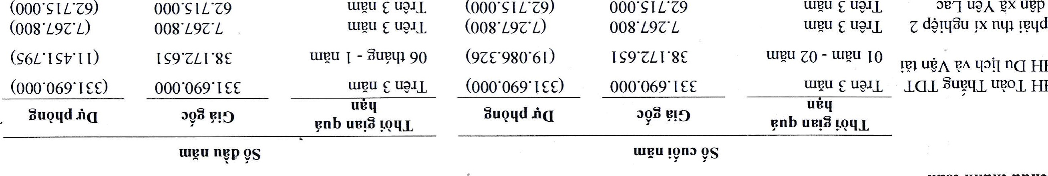

000

・

60

寸

・

寸

0ér-I

(

00

寸

・

一

86

・

じ

WV

# (96E980・61)

1-1011naHHNLな8u90 (000・069・一££) 01HHNIなu90

## auQLId 0

### u3quell) 当 enb.öN ・9

|  |  |
| --- | --- |
| 008・ト9t・ト) | 008・ト9べ・ト |
| 008・ト96・ト区9896、・区  、60 、・06、 06、・8き・LC、  a98、0、・8、ワC ニの・ニ一・新6t | の一 ・08・06・べ |

u00 !PAd

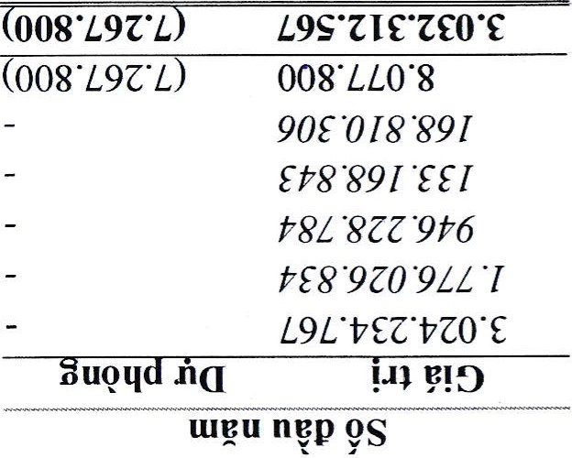

GNA

IA

u•0G

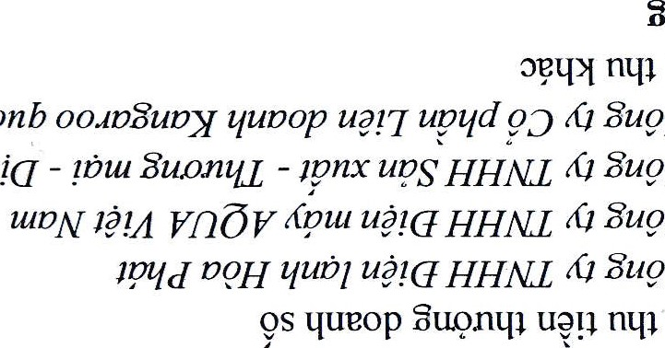

90

0

+

60

、0+ `ミ0、)4弋 ・ ミ 0

0+

!?tld

q生



3



8

0

HNIHDIVIOVOOV8

29H 1-111!)ビ91-1 '!óqenl0一!ùGの 9S

# VGONOSーVOHHNVHINVHd00Al

CÔNG cÓ ÐÀ

Ðia chi: Sô 25 IQ I-Ióa

BÁo cÁo TRI

Cho näm tài chính két näm

Bån thuyét minh Báo



Ðon

1. Hàng tòn kho

So cuoi näm Sá dàu näm



Giá goc 1)41' ph òng Giá goc 1)41' ph ()ng



Hàng hóa 43.939.492.190 (l .068.386.877) 33.41 1.41 1.838 (805.953.573)



CQng 43.939.492.190 (1.068.386.877) 33.411.411.838 (805.953.573)



1. Chi phí xây dvng co bån dó• dang

So cuoi näm So dau nim



Mua säm (Trung tâm thê thao) 2.084.489.734

Xây clung co bån  5.185.600.000 - Chi phí tu• vân thiêt kê công trình tqi dia diêm

685.600.000

301 Trân Phú

- Quyên st" (**)dung dcît tqi phuòng Ðiën Biên, 4.500.000.000

Thanh Hóa CQng 

Chi phí mua säm tài sån và scra chùa tai dia diêm sô 301 Trân Phú, phuðng Ba Ðình, thành phô Thanh Hóa dê triên khai kinh doanh bán lè các möt hàng hiên có và mð trung tâm tap thé duc thê hình, yoga tai dia diêm sô 301 Tràn Phú theo phuung án kinh doanh, dã durqc phê duyêt bði Nghi quyêt cúa HQi dông quån tri Công ty só 54/2024/HÐQT-NQ ngày 15/10/2024. Thði gian thçrc hiên kinh doanh tù quý 1/2025.



Chi phi' nhân chuyên nhuqng quyên scr dung dât tai phuðng Ðiên Biên, thành phó Thanh Hóa, tinh Thanh Hóa theo Hqp dông chuyên nhuqng quyên st' dung dât ngày 30/8/2024 giü•a Công ty vói ông Nguyën Ðình Cuðng và bà Bùi Thi Hqp, du•qc thông qua bði Nghi quyêt HÐQT sô 50/NQ-HÐQT ngày 27/8/2024. Giá chuyén nhuqng là 4.500.000.000 dòng và Công ty dang thvc hi?n các thú tuc dê duqc câp Giây chúng nhân Quyên sú' dung dât.

1. Chi phí trå
   1. Chi phí trå ngän h'èn

|  |  |  |
| --- | --- | --- |
| Chi phi' båo hiêm | 36.838.918 | 34.151800 |
| Công cu dung cu xuât dùng | 31.307.068 | 10,320.000 |
| Các khoàn khác |  | 1.637.097 |

 So cuoi näm Sô dâu näm



CQng 68.145.986 46.114.897



* 1. Chi phí tri truó•c dài h'èn



So cuoi nämSô dau näm



|  |  |  |
| --- | --- | --- |
| Công cu dung cu xuât dùng | 75.591.271 | 12.129.129 |
| Mái chông nóng trung tâm thuong mai tai só 25  Lê Loi — Thanh Hóa | 671.223.177 | 1.1 18.705.301 |
| Chi phí sú•a chùa tài sån | 1.623.125.516 | 1.170,816.901 |

Các khoån khác 56,815.624



CQng 2.426.755.588 2.301.651.331



u 060·90a999·9  119 £67  9a9一

îuonql ueîN一00 0 9qr901-ueo îunp quip90 一 !élLIQO uoKnîuW303 ut一一£



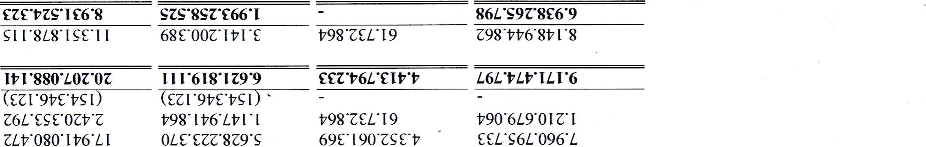110111OBLI



9S

OS

uyq

auònqu

u

8u2

9S

 C TOV88fr Suñpms1100 Su.nquI?LI0011、

…op …04

l.ueu-0n3 ueqîuonqu一

LLIeu3u0

L8 89676a63 69 SC 69 8 ££t•寸6£1寸·寸 969•0寸U60「91 nep9S



'Bue.L 01

(INA !A



HNIHDIVIOVOOV8

E9Hqueq.L冖11-1!)9H冖Il-IËLII9冖一d1-11-IËI-II OSI-LIVIBI-1Qnqd'1.&1?FI 一!éG OS…

ONOS~VOHHNVHINVHd00

## 1 1



### côNG cd) ÐÅ

Ðia chi: Só 25 lô Hóa

BÁo cÁo TÀI

Cho näm tài chính kêt näm

Bån thuyét minh Báo



11. Ting, giåm bát dQng sån dau tu

Nguyên giáGiá tri hao mòn Giá tri còn lai



Sá dâu näm 20.870.696.426 (10.488.493.651) 10.382.202.775 Khâu hao trong nãm(608.650.080) (608, 650.080)



So cuoi näm 20.870.696.426 (11.097.143.731) 9.773.552.695



D

Tqi ngày 31 tháng 12 näm 2024, bât dQng sån dâu tu• là Trung tâm thunng mqi sô 25 Lê Lqi có nguyên giá và giá tri còn lai theo sô sách làn lu•Qt là 15.488.315.193 dòng và 7.979.425.645 dông dã duqc thé châp dê dåm båo cho các khoån vay cúa Ngân hàng Nông nghiêp và Phát triên Nông thôn Viêt Nam — Chi nhánh Thanh Hóa.

Theo quy dinh tai Chuân mçrc kê toán sô 05 — "Bât dQng sån dâu tu", giá tri hqp lý cúa bât dQng sån dâu tu tai ngày 31 tháng 12 näm 2024 càn duqc trình bày. Công ty hiên chua xác dinh du•qc giá tri hqp lý cúa bát dêng sån dàu tu• tai ngày 31 tháng 12 näm 2024 dé trình bày trên Thuyét minh báo cáo tài chính do không có giao dich thi truðng nào gân dây cho bât dQng sån tuong tv và näm cùng dia diêm vói bát dQng sån dâu tu cùa Công ty.

730a9 一 IH-ÞC寸IDHN~G8GH 30a093L9000E

9S 9冖一一îuopdòH001-11îuñp 0 91 0 一 uéq îuñp np9S 一 eno îuñp

0np 1-1?Knqouenl u91îuu-l 330a u一L9一88/\0 寸JOHN丶G8GH 30a093t9000E d一0 îL19PdòH

BI-190 os B9H 91-1d 'óLIIBI-19GîUQm-Id'29 ~ on}-lLILI!Gdéll-lîu 90 … a80 寸三 63…9℃

30…9S一 q: 一 11911 ues PIOPOt U/ uep 0”9 !VI queop auóp 01-1ñA Oñqdauëpnnl Bunseq 0ñI/N u 90unb ep一9一 öuuéqu …QMC·9sa90亠£1 ℃PI 冖一 Knp

· 08·000·000· ep一91îuñp 0 303 90 £1 V(IDNOSVOHHNVHI-ÞCÞIOHN/AHADGH-ÞCOC/OSCLSO()O£

9S011-1uéq 名dòH00 („ÄUËCIU!IO!A」」)Ë9H | îuonq.L 90ueqd90lélll BN VI 冖C)

·E30a0U6一 £t0C/£91/SH/OOS£

9S 一 冖一0 一îugpdÓH 2n0 QS 9H 9Md 'LOS îuonqd'IÓ-I 一 S9… e)p 3E0· £ …LIO一一ué!P20…冖一u一140 QPupq 9S 1-1?11u 一 Oq PIoeq · U/ 寸 ℃ 0寸 11-121-13u2一 ·9303 303 queop îuonqdñAOñqdîuéptullI-IQAîuns LIO!P0ñI'N q一£0gnb8u9 一 noóuuùqu n一00111 uéq 1-11 u dÓq u 8u2 9 ep… 0 uéq 0uéq 冖 •îU9P000d00•000•OLPI 1-111 0on-Ll W303 0一 (E 一0t303

~AVq-009E Buñp dÓH00WË9H , lé!A119111îu9N 一 l?LId dà îU9N quûN 0 VI (I)

SIZZÞ6'£IO'LZ SIZZÞ6'£10ZZ 9·S ·069·69 Z9· ·069·69

(t) 303 90 £1

VCIDNOSVOHHNVHI-ÞCÞIOHN/VNHADGH-ÞCOC/OSCLSOOO£

998·t99·E00·II 998·t99·E00·II þ£61L6ZICÞ£ L6ZICÞ£

9S KEAOHO 名dÓH B9H

~ ·n冖 90 901é1-L1îU.0.n1-II q怎N +

冖I)寸3031-ueu0一 0£ CIO寸303

6寸 寸8a010·91 6 8a010·91 869•£9LZLYS£ 869 9 LL寸· AVq丨009E QPdÓH00W29H11112111

~ILIËNlé!A1191-11îU9N 一 dëlqîu ON N 十

、 、 •SLO CS9 T · UDSU'CDA丨

.14P!Ð !JJPIÐ

?Z es

Lugu一0n3

.Öu •zI CINA… !A



29H冖 1-11-111 9H冖 91-1d OS 、au.on冖[d'l.óq

VGONOS~VOHHNVHINVHd00Al



u00

0 01-10uéq 一!BLId

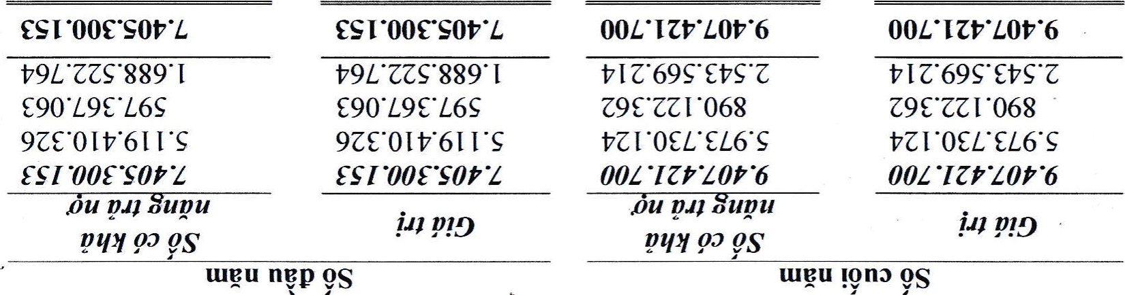01-10 冖一一!éNlél-uîu.onl-llugqd90K) QD eQHquéluê!GHI-INIKJ 90

JD dDD no

ueqI.Q.nau!etld·一

u00

COC 90 q一

|  |  |  |  |
| --- | --- | --- | --- |
| 869·£9 LL SS ££SZOEIÞC6£I |  | 寸£6' 6ZIt•寸£ •8LI'£LVIIC8£ | |
| •98 80 891 83·010·91 |  |  | 9 ·LSI·It 19 ·L99•E00'II |
| ,AVFI,009 îuñp 名dÓH00WB9Hq 冖 | ~I-LIBNlé!Aîu.onq,l. 90ugqd90 îuonql ueîN  3031-LIEU0一 08 BI-1CSCI0寸303 | 9S uéq 0q0 名dÓH e9H quyqu |

VONOSVOHHNVHI-ÞCÞIDHN/VNHADGH-ÞCOC/OSCLSOOO£

Ié!A1191-11 ON QNA… IAu•0G



HNIHOIVIOVOOV8 29H 91-1冖 9冖一d 'u.0S îU.Q.nqd'Lóq ùG! 9S… 0

VGONOS丨VOHI-INVHINVHd00AlONOD

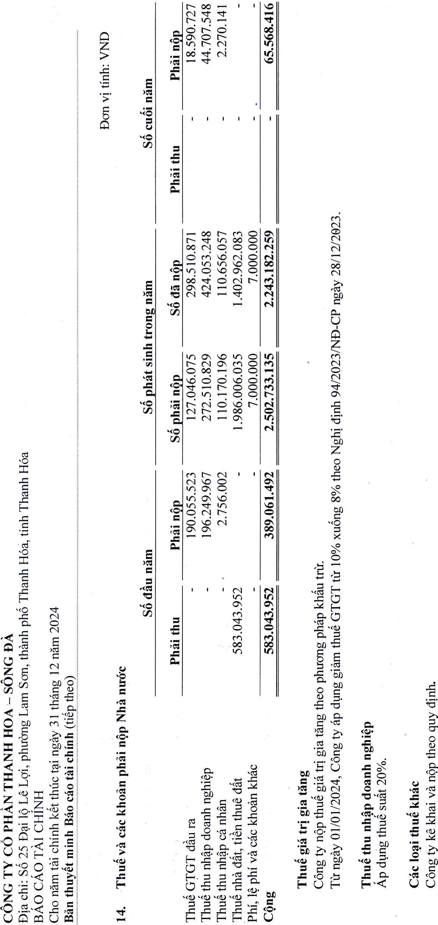

### cÓ ÐÀ

Sô 25 Hóa

TÀI

tài chính näm minh



Ðo•n

|  |  |  |  |
| --- | --- | --- | --- |
| 15. | Chi phí phåi trå ngán |  |  |
|  |  | So cuoi näm | So dâu näm |



Chi phí khác 51 .ooo.ooo 31500.000



|  |  |  |
| --- | --- | --- |
| Nhân ký quÿ, ký cu•qc ngán hqn | 12.448.133 | 12.448.133 |
| Cô túc, Iqi nhuân phåi trå | 79.592.635 | 79.598.635 |
| Các khoån phåi trå, phåi nQp khác | 8976.000 | 389.000.000 |
| + Chi phí tri ân, hô tra khách hàng |  | 389.000.000 |
| + Các dôi tuvng khác | 8.976000 |  |

CQng 51.000.ooo 37,500.000



|  |  |  |
| --- | --- | --- |
| 16. | Các khoån phåi tri, phåi nQp khác  a) Các khoån phåi tri, phåi nQp ngán hpn khác |  |
|  | So cuoi näm | So dau näm |



CQng 101.016.768 481.046.768



|  |  |  |  |
| --- | --- | --- | --- |
| b) Các khoån phåi tri, phåi nQp dài |  |  |  |
|  |  | So cuoi näm | Sô dau näm |

Nhân ký quÿ, ký cu•qc dài han 636.684.000

Cêng 636.684.000

|  |  |  |
| --- | --- | --- |
|  | c) Ðây là khoán Công ty nhân döt CQC dê cho thuê nhà. |  |
| 17. | Doanh thu chu•a thvc hiên ngän |  |
|  | So cuoi näm | So dau näm |

Doanh thu cho thuê 15.000.OGO

CQng 15.000.ooo

000d00·0917

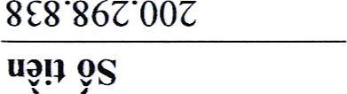8 •86a003蒫 m 4n0冖一0u1

…nes E303

|  |  |  |  |
| --- | --- | --- | --- |
| (000·000·09一7)  8£8·86a09  9 18·081·0 | LY£II·18 0 | (000d00d9一 )  86a60U880·I  L9· I·18 OÞ | ZL6·Z ·60 6 |
| (LOI·999·6一  ·86a09  LOI·9S9·61 | 8 ·86r09 | ( ·86a09  86a60 880·  8E8·86d09「 | 86t·60r880· |
| £) | Z | C)  I | I |
| LOI·999·6SÜI  6ZV8LI'£Z6'8 | 98· 878r01 | ·86a003  9E8·寸 •t8VOI | 9· I· 8 01 |
| (000·0t0·Z91•z) | (000·0t0·Z91·Z) | (000·03079一 ) | (000·0t0791•z) |
| 000·000·000·0 | 000·000·000·0 | 80·000·000d | 000·000·000·0 |

一!QLIdugqd303GSHI,ÒN丶SHI丶寸30a一09Sîu.QnqlîU9P90 u !èq… 2n01?KnbillîN dö冖一冖00冖 冖一



寸

-0n3,np

G)uÙnqu 一!9qdugqd

冖(1)亠

LLIP,uîuo.llLIOA

n℃np9S

0.0.n.ULugu一9n3,np

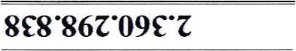uÙnqu1.0119qdueqd



0

,

n

(91)/1VI

0n

0n

09n

!gqd

u03 ucqd

JeqdnnÒ.0Snodo LIOA

nesuenqu or-I

11113 Il?lq'I?!ZP •D nt10119A '81

aNA…

u00

IMO0 90



HNIHOIVIOVOOV8 Ë9H 1-111!) 91-1 911dquetll'uosôu.onqd'I.oq 一!ùG 9S…一

VGONOS,VOHI-INVHINVHd00AlONOD



### 1 1

#### cÓ ÐÀ

Sá 25 I-Ióa

TÀI

|  |  |  |
| --- | --- | --- |
| b. | Chi tiát vón góp Clia clui sõ' hü'll tgi ngày 31 tháng 12 nãm 2024 | |
|  | So cuoi nim So dau näm |
|  | Ông Lê Anh Tuân | 21.323.640.ooo 71,08 21.323.640.ooo 71,08 |
|  | Ông NguyCn Xuân Bäc | 1.404.840.000 4,68 1.404.840.ooo 4,68 |
|  | Bà Nguyën Thi Huòng | 2.920.ooo.ooo 9,73 2.920.ooo.ooo 9,73 |
|  | Các dôi tuqng khác | I .351.520.OOO 4,51 1.35 1.520.ooo 4,51 |
|  | Cô phiêu quÿ | 3.000.oóo.ooo 10,00 3.000.ooo.ooo I O,OO |
|  | CQng | 30.000.ooo.ooo 100,00 30.000.ooo.ooo 100,00 |

tài chính näm minh



c. Cåc giao dich vè vón vÚi các clui 1117'11 và phân phói cb tú'C, chia loi nhuên

|  |  |  |  |
| --- | --- | --- | --- |
|  | - Von góp cúa chú sð hü•u |  |  |
|  | + Vôn góp dâu näm  Vôn góp täng trong näm  + Vôn góp giåm trong näm | 30.000.ooo.ooo | 30.000.ooo.ooo |
|  | + Vôn góp cuôi näm | 30.000.ooo.ooo | 30.000.ooo.ooo |
|  | - Cô túc, Iqi nhuân dã chia | 2.160.000.000 | 2.160,000.000 |
| d. | Cô pli idli |  |  |
|  |  | So cuoi näm | So dau nim |

|  |  |  |  |
| --- | --- | --- | --- |
|  | + Côphiêu uti dãi |  |  |
|  | - Sô luqng Cô phiêu dtrqc mua lai | 300.000 | 300.000 |
|  | + Cô phiêu phô thông  + Côphiêu uu dãi | 300.000 | 300.000 |
|  | - Sô ltrqng Cô phiêu dang lu•u hành | 2,700.000 | 2.700.ooo |
|  | + Cô phiêu phô thông  + Cô phiêu uti dãi  * Mênh giá Cô phiéu dang luu hành: 10.000 dông/cô phiêu. | 2.700.000 | 2, 700.000 |
| e. | Cåc (Illý Clia Công ty |  |  |
|  |  | Sô cuôi näm | Sô dâu näm |

 Näm nay Nim truúc



|  |  |  |
| --- | --- | --- |
| - Só lugng cd phiéu däng ký phát hành | 3 .ooo.ooo | 3.000.ooo |
| - Sô lu•qyng Cô phiêu dã bán ra công chúng | 3 ,ooo.ooo | 3,000.000 |
| + Cô phiêu phô thông | 3.000.000 | 3.000.000 |



Quÿ dâu tir phát triên 10.383.133.674 10.182.834.836



CQng 10.383.133.674 10.182.834.836



|  |  |  |  |
| --- | --- | --- | --- |
| 19. | Khoån muc ngoài bing cân dôi kê toán |  |  |
|  |  | So cuoi näm | So dau näm |



NV khó dòi dã xú lý I .557.487,768 1.557.487.768

##### cÓ ÐÅ

25 I-Ióa

TÀI chính näm minh

THÔNG TIN BÓ SUNG CHO cÁc KHOÅN TRÌNH BAY TRONG BÁo cÁo 1<ÉT

QUÅ HOAT ÐQNG KINH DOANH

1. Doanh thu bán hàng và cung cap dich vgl

Doanh thu bán hàng

Doanh thu kinh doanh bát dêng sån

CQng

1. Các khoån giåm trìr doanh thu

Chiét kháu thurong mai

Hàng bán bi trå lai

CQng

1. Giá von hàng bán

Giá vôn cùa hàng hóa dã bán

Chi phí kinh doanh Bát dQng sån dàu tu

Du phòng giåm giá hàng tôn kho

CQng

1. Doanh thu h0?t dQng tài chính

Lãi tiên gùi, tiên cho vay

Lãi bán hàng trå châm, chiêt khâu thanh toán

CQng

1. Chi phí tài chính

Lãi tiên vay

Phí båo lãnh

Lô chênh lêch tý giá

Chi phí tài chính khác

CQng

vi tính: VND

Näm nay

260.430.004.031 215.770.233.034

8.023.260.217 10.849.625.441



268.453.264.248 226.619.858.475



Näm nay Näm tru•óc



2.007.073 I .327.370

237.627.274

239.634.347 1.327.370



Näm nay Näm truúc



247.333.652.519 206.824.807.475

3.375.367.679 2.270.576.795

262.433.304 53.432.283

250.971.453.502 209.148.816.553



Näm nay Näm tru•óc



2.166.212 745.552

766.805.675 548.287.243



768.971.887 549.032.795



Näm nay

2.415.870.867 2.187.103.487

22.616.459

1.221.822

2.334



2.417.092.689 2.209.722.280



###### cd) ÐÅ

Sá 25 1--1óa

TÀI

tài chính näm minh



1. Chi phí bán hàng

Chi phí nhân viên

Chi phí vat lieu, bao bì

Chi phí dung cV, dô dùng

Chi phí kháu hao TSCÐ

Thué, phí và lê phí

Chi phí dich vu mua ngoài

Chi phí khác bàng tiên

CQng

1. Chi phí quån lý doanh nghiêp

Chi phí nhân viên quån lý

Chi phí dd dùng vän phòng

Chi phí kháu hao TSCÐ

Thué, phí và l? phí

Chi phi' dy phòng

Chi phí dich vy mua ngoài

Các khoån chi phí quån lý doanh nghiêp khác

CQng

1. Thu nhûp khác 

Lãi thu duqc tù' thanh lý TSCÐ



Tiên diên, nuóc cho thuê mat bàng

Hàng khuyên mai, hõ trq bán hàng nhân durqc

Xir lý công ng

Các khoån khác

CQng

1. Chi phí khác

Tiên diên, nuóc

Các khoån bi phat

Chi phí khác

CQng



|  |  |
| --- | --- |
| 5.128.580.402 | 4.129.1 13.522 |
| 962.765.739 | 938.774.793 |
| 523.732.936 | 636.754.175 |
| I .428.923.428 | I .274.051.631  72.835.920 |
| 485.275.116 | 561.127.483 |
| 1.360.874.917 | 1 . 186.662.322 |



9.890.152.538 8.799.319.846



|  |  |
| --- | --- |
| 2.401.774.616 | 2.427.574.846 |
| 58.211.052 | 48.259.954 |
| 991.430.364 | 1.195,776.846 |
| 118.396.013 | 5.825.057 |
| 66.794.531 | 21.980.395 |
| 517.753.429 | 170.650.167 |
| 613.030.632 | 507.071.21 1 |

 Nim nay Näm truúc



4.767.390.637 4.377.138.476



Näm nay Näm truó•c

6.363.636

1.085.779.191 I .057.709.982

416.866.463 396.304.936

819.342

2.802.539 450.000



1.511.811.829 1.455.284.260



Näm nay Näm tru•óc



1.085.770.101 1.067.583.750

683.518 43.842.231

650.505 4.829.672



1.087.104.124 1.116.255.653



##### côNG CO ÐÀ

Ðia chi: 25

BÁo TÀI

Cho näm chính näm

Bån thuyét minh





10. Chi phí thuá thu nhûp doanh nghiêp hiên hành

Näm truó•c



Chi phí thuê thu nhâp doanh nghiêp tính trên thu 272.510.829 604.053.451 nhâp Chiu thué näm hiên hành ( * )

Ðiêu chinh chi phí thuê TNDN cúa các näm tru•óc 7.243.063 vào chi phí thuê TNDN hiên hành näm nay



|  |  |  |
| --- | --- | --- |
| Loi nhuân kê toán truÚc thuê | 1.361.220.127 | 2.971.595.352 |
| Các khoán diêu chinh täng | 1.334.023 | 48.671.903 |
| Phqt vi phqm hành chính, phat châm nêp thuê | 683.518 | 43.842231 |
| Các khoån chi phi' khác  Các khoån diêu chinh giåm | 650.505 | 4.829.672 |
| Thu nhâp tính thué TNDN Thuê suât thué TNDN | 1.362.554.150 | 3.020.267.255 |
| Chi phí thué thu nhâp hiên hành | 272.510.829 | 604.053.451 |

|  |  |  |  |
| --- | --- | --- | --- |
| l l. | Lãi co bån/ suy giám trên co phieu |  |  |
|  |  | Näm nay | Näm truúc |

 Tóng chi phí thuá TNDN hiên hành 272.510.829 611.296.514



|  |  |  |
| --- | --- | --- |
| (*) Chi tiót xác dinh thué TNDN hiên hành: |  |  |
|  | Näm nay | Näm truóc |



|  |  |  |
| --- | --- | --- |
| Lqi nhuân kê toán sau thué TNDN cùa Cô dông Các khoån diêu chinh täng hoöc giàm Iqi nhuân ké toán dê xác dinh loi nhuân hoac 16 phân bô cho co dông sð hü'u CP phð thông  Trích quÿ khen thuðng, phúc Iqi (*) | 1.088.709.298 | 2.360.298.838 |
| Lqi nhuân hoöc 16 phân bô cho Cô dông sð hü•u Cô phiêu phô thông | 1.088.709.298 | 2.360.298.838 |
| Cô phiêu phô thông dang luu hành bình quân trong | 2.700.000 | 2.700.ooo |

näm



Lãi co' bån/ suy giåm trên co phieu 403 874



(* ) Theo kê hoach phân phôi Iqi nhuân sau thuê näm 2024 dã duqc Dai hQi dông Cô dông thông

qua, Công ty không trích quÿ khen thuðng, phúc Iqi.

Cô phiêu phô thông dang lu•u hành bình quân trong näm dtroc tính nhu• sau:

|  |  |  |
| --- | --- | --- |
| Cô phiêu phô thông dang luu hành dâu näm Ånh huðng cúa Cô phiéu phô thông phát hành trong näm tù Iqi nhuân sau thuê chua phân phôi | 2.700.ooo | 2.700.ooo |

Näm nay

Cô phiéu phô thông dang luu hành bình quân 2.700.000 2,700.000

trong näm

##### cÓ ÐÅ

Só 25

TÀI

tài chính näm minh





12. Chi phí sån xuat, kinh doanh theo yáu to

|  |  |  |
| --- | --- | --- |
| Chi phí nhân công | 7.530.355.018 | 6.556.688.368 |
| Chi phí khâu hao tài sån Cô dinh | 3.029.003.872 | 3.078.478.557 |
| Chi phí dich vu mua ngoài | 1.268.605.066 | 759.677.650 |
| Chi phí khác bàng tiên | 6.138.152.367 | 5.073.642.430 |
| Chi phi' du phòng | 66.794.531 | 21.980.395 |

###### Nim truóc



CQng 18.032.910.854 15.490.467.400



Vll. THÔNG TIN BÓ SUNG CHO cÁc KHOÅN MVC TRÌNH BAY TRONG BÁo cÁo LUU CHUYÉN TIÈN

Không có thông tin.

Vlll. NHÜNG THÔNG TIN KHÁC

1. Thông tin ve các bên liên quan

Các bên liên quan vói Công ty bao gôm: các thành viên quån lý chú chot, các Cá nhân có liên quan vói các thành viên quån lý chú chôt và các bên liên quan khác.

A. Giao dich và so du' vói các thành viên quån lý chú Chot và các Cá nhân có liên quan vói các thành viên quån lý chü Chot

Các thành viên quån lý chú chôt gôm: các thành viên HQi dông quån tri, các thành viên Ban diêu hành (Ban Tông Giám dôc, Kê toán truðng) và Ban kiêm soát. Các Cá nhân có liên quan vói các thành viên quån lý chú chôt là các thành viên mat thiêt trong gia dình các thành viên quån lý chú chôt.

Thu nhâp thành viên Ban Lãnh dqo:

|  |  |  |  |
| --- | --- | --- | --- |
| Ban kiêm soát |  |  |  |
| Bà Cao Thi Hiên | Truðng Ban kiêm soát | 950.000 | 188.866.525 |
| Bà Lê Thi Phuong | Thành viên Ban kiêm soát (tù ngày 24/04/2024) | 137.035.000 |  |
| Ông Trinh Ðình Tháng | Thành viên Ban kiêm soát (dén ngày 24/04/2024) | 340.ooo |  |

###### ChúcNäm nay Näm truóc



201.438.670



|  |  |  |  |
| --- | --- | --- | --- |
| Ban lãnh ago |  |  |  |
| Ông Lê Anh Tuân | Chú tich HÐQT | 98.670.ooo |  |
| Bà Thi Lý | Tông Giám dôc | 284.500.000 | 273.476.000 |
| Ông Phqm Vän Lqi | Phó Tông Giám dôc | 264.340.000 | 255,044.000 |
| Bà Hoàng Thi An | Kê toán truðng | 124.290.000 | 116,492.000 |

Tong cQng 1.166.125.ooo 1.035.317.195



CÔNG cÓ ÐÅ

Ðia chi: 25 Ðai

BÁo TÀI

Cho näm chính tai näm Bån thuyét minh tài



Thù lao Hôi dông quån tri và Ban kiêm soát:

vi tính: VND

|  |  |  |  |
| --- | --- | --- | --- |
| Hêi dòng quån tri |  |  |  |
| Ông Lê Anh Tuân | Chú tich HÐQT | 36,000.000 | 36.000.ooo |
| Bà Vü Thi Lý | viên HÐQT kiêm  Tông Giám dôc | 24.000.ooo | 24,000.000 |
| Ông Vü Manh Ðoàn Ban kiêm soát | CJy viên HÐQT | 24.000.ooo | 24.000.ooo |
| m Cao Thi Hiên | Truðng Ban kiem soát | 36.000.ooo | 36.000.ooo |
| Bà Lê Thi Phuong | Thành viên Ban kiêm soát (tù ngày 24/04/2024) | 18.000.ooo |  |
| Ông Trinh Ðình Thäng | Thành viên Ban kiêm soát (dén ngày 24/04/2024) | 6.000.ooo | 24,000.000 |
| Ông NguyCn Quang Long | Thành viên Ban kiêm soát | 24.000.ooo | 24.000.ooo |
| Tong cQng |  | 168.000.000 | 168.000.000 |

|  |  |
| --- | --- |
| B. Giao dich vó'i bên liên quan khác: |  |
| Bên liên quan | Mói quan hê |

|  |  |
| --- | --- |
| Công ty Cô phàn Xây dyng Công trình và Thuong mai Thanh Hóa  Công ty TNHH Co - nhiêt - dien | Ong Lê Anh Tuân - Chú tich HÐQT là Chú tich HÐQT    Công ty Cô phân Xây dung Công trình và Thu•ong mqi  Thanh Hóa  Ông Lê Anh Tuân - Chù tich HÐQT là Cô dông góp vôn |

 Näm nay Näm tru'óc



Thành Nam tai Công ty TNHH Co - nhiêt - diên Thành Nam

Các nghiêp vu phát Sinh chính trong näm giùa Công ty vói các bên liên quan khác nhu sau:

Näm nay Näm tru•óc



Công ty Cô phàn Xây dvng Công trình và

Thanh Hóa

Doanh thu bán hàng hóa 1.345.534.846 3.067.256.766 Doanh thu cung câp dich vu 14.154.021 295.477.124

Mua hàng hóa và scr dung dich vu 3.523-183.672 2,816.004.073

Công ty TNHH - nhiêt - diên Thành Nam

Doanh thu bán hàng hóa160.511.785 Mua hàng hóa và scr dung dich vu 1.081.899.074 96,603.519

Mua tài sån 685.600.000

Úng truóc mua säm, nâng câp tài sån Cô dinh 6.509.868.400

Tai ngày kêt thúc näm tài chính, ngoài sô du công nq vói các bên liên quan duoc trình bày tai thuyêt minh V.4, Công ty không còn sô du công nq nào khác vói các bên liên quan.

2. Thông tin vê bQ phân

Thông tin bê phân duqc trình bày theo lïnh vuc kinh doanh và khu vuc dia lý. Báo cáo bê phân chính yêu là theo lïnh vu•c kinh doanh. Báo cáo bê phân thú yêu theo khu vuc dia lý, Lõnh vuc kinh doanh:

Công ty có các lïnh vuc kinh doanh chính sau:

* Lïnh vuc I : Thucng mai;
* Lïnh vuc 2: Kinh doanh bât dQng sån.

IP,qdup

equeqd3u9öN 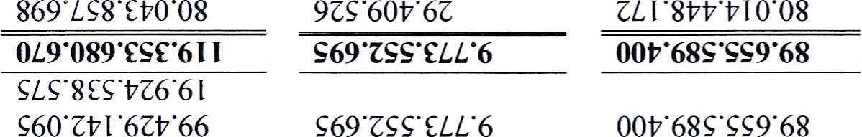 ugqdOq leqdÓN

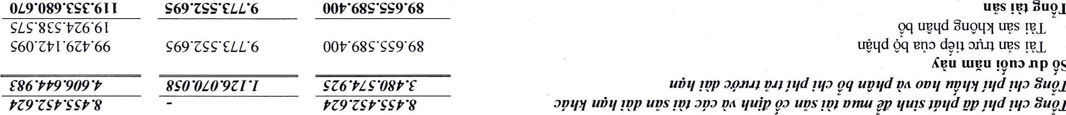

OS

fi110J

OJ

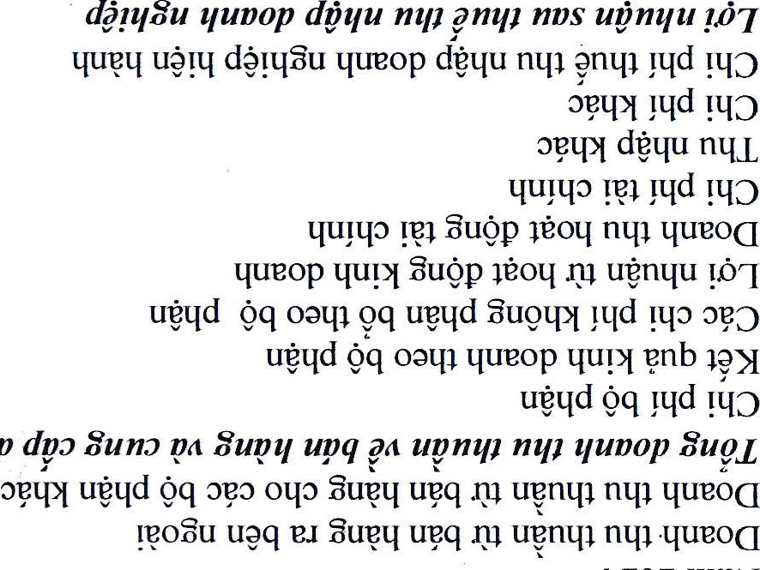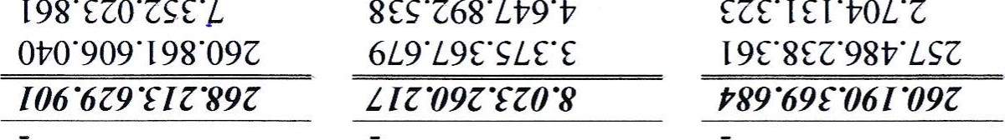86 62Z· 111 …

638•0197t3

(ÞCFÞOIZ8ŒI) 638·118·I ·I

(689760· C)

·IL6·89t

L9 t)

198 3079

o寸0·909·198·093

epip

106·639·aa893 a09aE30· 寸89·69「061·093 queoa

ÞZOZ(MEN



GNA…

queopquptonWILI îuoq



ugqd

Oq

2n0

1-1011



1

l?,qd.öu LIOト

#### equeqd3u0箋2と ÓN

9・098・9寸£•の9 の69・の6E6 9E6・寸の寸・ト££'の ugqdOq óN



べ0の 96・トベトⅵト Sトト・べ0べ・べ8の・0一 9べ6・098・認6・09 ugs-33u9ト

109・006・19EÞ 2ueqd

#### 10トT90・99E一ト のトU606・68E0一 966・098・芻6・09 uÙqdOq2n0dOI←onお

##### あ uLLIk,u一9n0当p

ミ ミ20当 ミ、ミ4ミ029ミ274040ミ、、ミ ミ4ミ0 寘編

|  |
| --- |
| ・ 9モ |
| e-l |
| 11-10 切u002n0auép 9一Oq 01  )0 0 4き'Y |

|  |  |  |
| --- | --- | --- |
| (E99・のの ・9一一・I) | (寸一の・966・一一9) | 886t・09 べ |
| !l-ld三0 | dëlqîuqueopdÈqu 名モLld三0 | ミ、ミき ミミミ2ミミき0 ミ寘ミ7 |

 o 、寘 ミ2ミ0 一ミ00ミ、 ミDSミ、0ミま22 ミ ミ ミ4ミ0き

096・寸86・のの寸・一 dèqu

(086Z6ト・606・0 一2)Il-Id三0

の6ト・690・6寸の一麕îuèp



#### 096・9T66・寸queop îuép1é01-I uÙnqu

(9ト寸・8ニ・トト£•寸)ugqdOq0のモequeqd3u9 !l-ldILIO名0 90ト・寸6E0ト9・8 9寸9・8寸0・6トの・8 090・9寸£•一6 ugqdOq0上:一ueop pnbあ

66E9コ・8寸6・ニ6 96ト・9トの・0トCC 寸09・69の・トト9・の高 ugqdOqyqd三0

 、 ⅵへ9・6、8ミ、 、99ⅵ06・gミⅵ、Z ミ0 400 、ミ0DA 寘 ミ092---ミミミミミミミ002 、

##### 名 uÙqdOq名00q0 q を nを

の0一・一 ・8一9・966 I寸寸・の69・6寸8・0一 寸99・の06・89ト・9 一20 uuoq uミ一uyqを





#### HNIHDIVIOVOOV8



H29queu-ll111-111 PH111121-1191-1dq亳モuosI-LIVIatlQnqd'lóq 0一!éGの69S】三0

# VGONOSーVOHI-INVHINYHd00Al0N00



CÔNG TY cÓ PHAN THANH HOA - sôNG ÐÀ

Ðia chi: Só 25 Ðai IQ Lê Lqi, phu•ðng Lam Son, thành phó Thanh Hóa, tinh Thanh Hóa

BÁo cÁo TÀI CHÍNH

Cho näm tài chính kêt thúc ngày 31 tháng 12 näm 2024 Bån thuyét minh Báo cáo tài chính (tiêp theo)

3. Quån lý rúi ro tài chính

Hoat dQng cúa Công ty phát Sinh các rúi ro tài chính sau: rúi ro tín dung, rúi ro thanh khoån và rúi ro thi truðng. Ban Tông Giám dôc Chiu trách nhiêm trong viêc thiêt lâp các chính sách và các kiêm soát nhàm giåm thiêu các rúi ro tài chính cüng nhu• giám sát viêc thçrc hiên các chính sách và các kiêm soát dã thiét lâp.

a. Riii ro tín dvng

Rúi ro tín dung là rúi ro mà mot bên tham gia trong hop dông không có khå näng thu•c hiên duoc  nghïa vu cúa mình dãn dên tôn thât vê tài chính cho Công ty.

Công ty có các rúi ro tín dung phát Sinh chú yéu tù các khoån phåi thu khách hàng, tiên gúi ngân hàng và cho vay.

Phåi thu khách hàng

Công ty giåm thiêu rúi ro tín dung bäng cách chi giao dich vói các don vi có khå näng tài chính tôt, yêu câu mð thu• tín dung hoac có tài sån dåm båo dôi vói các don vi giao dich lân dâu hay chua có thông tin vê khå näng tài chính. Ngoài ra, nhân viên kê toán công nq thuðng xuyên theo dõi nq phåi thu dé dôn dôc thu hôi.

Khoån phåi thu khách hàng cúa Công ty liên quan dên nhiêu don vi và Cá nhân nên rùi ro tín dklng tap trung dôi vói khoån phåi thu khách hàng là tháp.

Tiên git•i ngân hàng

Các khoån tiên gùi ngân hàng có kÿ ll@n và không có kÿ han cúa Công ty du•qc giri tai các ngân hàng du•qc nhiêu nguði biêt dén ð Viet Nam do vây rúi ro tín dung dôi vói tiên gCri ngân hàng là tháp.

b. Rüi ro thanh khoån

Rúi ro thanh khoån là rúi ro Công ty g4p khó khän khi thvc hiên nghïa vu tài chính do thiêu tiên.

Rùi ro thanh khoån cúa Công ty chú yêu phát Sinh tù viêc các tài sån tài chính và nq phåi trå tài chính có các thði diêm dáo han lêch nhau.

Công ty quån lý rúi ro thanh khoån thông qua các bien pháp: thuðng xuyên theo dõi các yêu câu vê thanh toán hiên tai và dçr kiên trong tucng lai dê duy trì mot lu•qng tiên cüng nhu các khoån vay ð múrc phù hqp, giám sát các luông tiên phát Sinh thv•c tê vói kiên nhäm giåm thiêu ånh huóng do biên dQng cùa luông tiên. (trình bày chính sách quån lý rúi ro thanh khoån).

Thði han thanh toán cúa các khoån nq phåi trå tài chính phi phái Sinh (không bao gôm lãi phåi trå) dua trên thði han thanh toán theo hqp dông và chua duoc chiêt khâu nhu sau:

Ðon vi tính: VND

Tù• 1 näm Trên I näm den tró• xuong



näm

Trên

5

näm

CQng

5

|  |  |
| --- | --- |
| Sô cuôi näm |  |
| Phåi trå cho nguði bán | 9.407.421.700  9.407.421.700 |
| Vay và nq | 69.690.735.632   69.690,735.632 |
| Chi phí phåi trå | 51 .ooo.ooo 51.000.ooo  88.568.635 |

Các khoån phåi trå khác 88,568.635

CQng  79.237.725.96779.237.725.967

Sô dâu nim

Phåi trå cho nguði bán 7,405.300.153

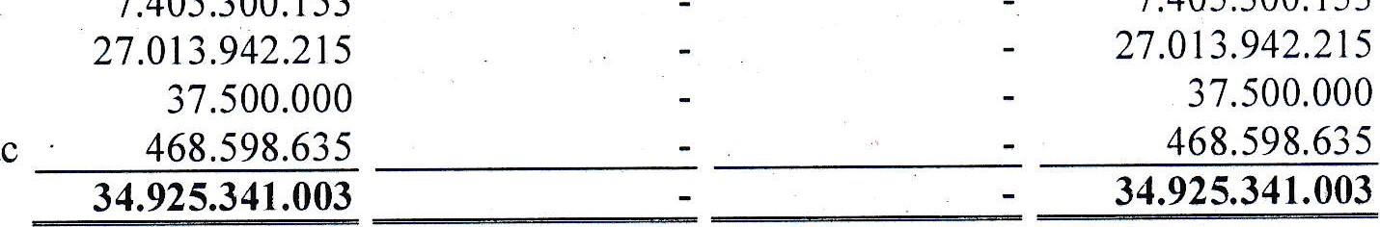

7.405.300.153

Vay và no 27.013.942.215

Chi phí phái trà

Các khoån phåi trå khác

CQng



cÔNG TY cÓ PHAN THANH HOA - sôNG ÐÀ

Dia chi: Só 25 IQ Lê Lqi, phuðng Lam Son, thành phó Thanh Hóa, tinh Thanh Hóa BÁo cÁo TÀI CHíNH

Cho näm tài chính kêt thúc tai ngày 31 tháng 12 näm 2024

Bán thuyêt minh Báo cáo tài chính (tiêp theo)

vi tính: VND

4. Giá tri hQ'P lý cüa tài sån và nq• phåi trå tài chính

Giá tr• só sách



tr

i

|  |  |
| --- | --- |
| So cuoi näm | Só dau nim |
| 5.064.537.259  20.412.240.752  14.860.001.316 | 4.361.900,601  14.067.723.592 |
| 40.336.779.327 | 18.429.624.193 |

So cuôi näm Só dàu näm

Thi sån tài chính

Tiên và các khoän tuong

5.064.537.259 4.361.900.601 duong tiên

Phåi thu khách hàng và phåi thu khác

Ðâu tu tài chính ngán han 

CQng

N?' phåi trå tài chính

 Phåi trå cho nguði bán 9.407.421.700 7.405.300.153

Vay và nq 69.690.735.632 27.013.942.215 Chi phí phåi trå 51.000.ooo 37.500.ooo Các khoån phåi trå khác 88.568.635  468.598.635

CQng 79.237.725.967 34.925.341.003



Công ty chua xác dinh giá tri hqp lý cùa các công cu tài chính do không có giá niêm yêt trên thi tru•ðng và Chuân myc ké toán Viêt Nam, Ché dQ kê toán Doanh nghiêp Viet Nam hiên không có huóng dân vê các xác dinh giá tri hqp lý scr dung các kÿ thuât dinh giá. Do vây, Công ty không thuyêt minh giá tri hqp lý cúa tài sån tài chính và nq phåi trå tài chính. Giá tri hqp lý cúa các công tài chính này có thê khác vói giá tri ghi sô.

5, Các sv kiên phát Sinh sau ngày khóa so ke toán lûp Báo cáo tài chính

Ban Tông Giám dôc Công ty khäng dinh không có sv kiên nào phát Sinh sau ngày 31 tháng 12 näm 2024 cho dên thði diêm lâp báo cáo này mà chua duqc xem xét diêu chinh sô lieu h04c công bô trong Báo cáo tài chính.

1. Thông tin so sánh 

Sô liêu so sánh là sô liêu trên Báo cáo tài chính cho näm tài chính kêt thúc tai ngày 31 tháng 12 näm 2023 dã durqc kiêm toán bði Công ty TNHH Dich Tu van Thi chính Kê toán và Kiêm toán Nam Viêt — Chi nhánh phía Bác (nay là Công ty TNHH Kiêm toán NVA — Chi nhánh phía Bác).

1. Thông tin vê h0?t dQng liên tvc

Trong näm, không có hoat dQng hoöc sv kiên phát Sinh nào có ành huðng dáng kê dên khå näng hoat dQng liên t!1C cúa Công W. Vì vây, Báo cáo tài chính cúa Công ty duqc lâp trên co sð giå dinh Công ty së hoot dêng liên tuc.

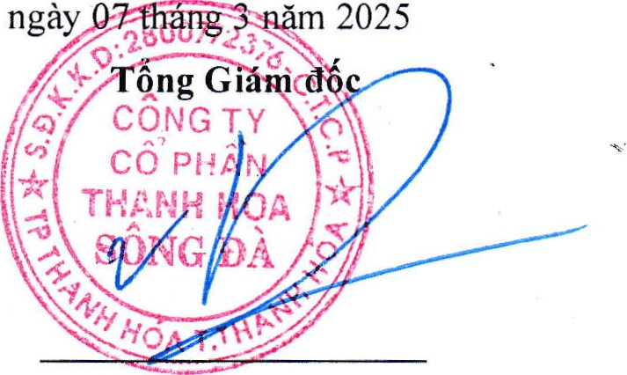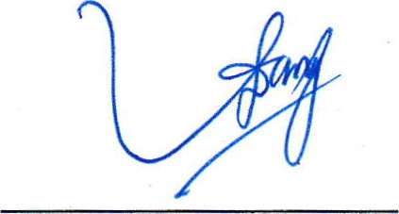Lâp, ngày

Nguò'i lâp biêu Ke toán tru•óng

Hoàng Thi An Vü Tili Lý

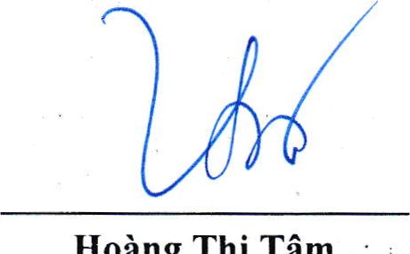

Hoàng

Thi

Tâm

38